Областное государственное бюджетное образовательное учреждение
среднего профессионального образования
«Томский политехнический техникум»



УЧЕБНО-МЕТОДИЧЕСКОЕ ПОСОБИЕ

Методические указания по выполнению практических работ

по дисциплине ОП.06 «информационные технологии в профессиональной деятельности»

для специальностей

21.02.01 Разработка и эксплуатация нефтяных и газовых месторождений
21.02.02 Бурение нефтяных и газовых скважин

Номинация «Лучшее учебно-методическое пособие»

Автор: Рязанова Галина Михайловна,
преподаватель ОГБОУ СПО «ТПТ»
(3822) 72-44-29
inf@tpt.tom.ru

2015

Учебно-методическое пособие

Методические указания по выполнению практических работ
по дисциплине ОП.06 «Информационные технологии
в профессиональной деятельности» для специальностей
21.02.01 Разработка и эксплуатация нефтяных и газовых месторождений
21.02.02 Бурение нефтяных и газовых скважин

УТВЕРЖДАЮ
Зам.директора по УМР
___________ Е.А. Метелькова
«___» ___________ 2015 г.

Автор – Рязанова Г.М.,
преподаватель ОГБОУ СПО
«Томский политехнический техникум»

Рецензент: преподаватель высшей категории
ОГБПОУ «ТАДТ» Панина Н.С.

Одобрено предметной цикловой комиссией
естественнонаучных дисциплин

Протокол № ___ от «___» ________ 2015 г.

Председатель ПЦК _________ С.И. Пирогова
АННОТАЦИЯ

В настоящем пособии представлены методические указания по выполнению практических работ по дисциплине «Информационные технологии в профессиональной деятельности» для специальностей 21.02.02 «Бурение нефтяных и газовых скважин», 21.02.01 «Разработка и эксплуатация нефтяных и газовых месторождений». Работа заявлена как учебно-методическое пособие, т.к. по ряду тем представлены также теоретические сведения и контрольные вопросы. В учебно-методическом пособии представлены 24 практические работы, соответствующие тематике рабочей программы. Пособие может использоваться студентами при изучении профессионального цикла, особенно практические работы в профессионально-ориентированных информационных системах. Актуальность данной работы заключается в следующем: в связи с переходом на ФГОС по специальностям нефтегазового направления необходим учебный материал, объединяющий профессиональные и информационно-коммуникационные навыки, позволяющий изучить данное направление и сформировать соответствующие компетенции. Пособие может использоваться преподавателями при организации учебных занятий и самостоятельной работы по смежным дисциплинам, междисциплинарным курсам, профессиональным модулям.

Содержание

ВВЕДЕНИЕ 6

Практическая работа № 1
ПРИМЕНЕНИЕ АНТИВИРУСНЫХ СРЕДСТВ ЗАЩИТЫ 7

Практическая работа № 2
ПРИМЕНЕНИЕ МЕТОДОВ И СРЕДСТВ ЗАЩИТЫ ИНФОРМАЦИИ 12

Практическая работа № 3
ПОИСК ИНФОРМАЦИИ. ФОРМИРОВАНИЕ ПЕРЕЧНЯ ОСНОВНЫХ ФОРМАТОВ ФАЙЛОВ 20

Практическая работа № 4
СОЗДАНИЕ И ФОРМАТИРОВАНИЕ ДОКУМЕНТА ПО СПЕЦИАЛЬНОСТИ
В ТЕКСТОВОМ РЕДАКТОРЕ 22

Практическая работа № 5
РАСЧЕТ И АНАЛИЗ ПОКАЗАТЕЛЕЙ ДЕЯТЕЛЬНОСТИ ОРГАНИЗАЦИИ 26

Практическая работа № 6
ОРГАНИЗАЦИЯ РАСЧЕТА ЗАРАБОТНОЙ ПЛАТЫ 30

Практическая работа № 7
ОРГАНИЗАЦИЯ РАСЧЕТОВ ПО СПЕЦИАЛЬНОСТИ В ЭЛЕКТРОННЫХ ТАБЛИЦАХ 32
Практическая работа № 8
СОЗДАНИЕ МУЛЬТИМЕДИЙНОЙ ПРЕЗЕНТАЦИИ 35

Практическая работа № 9
РАЗРАБОТКА СТРУКТУРЫ БАЗЫ ДАННЫХ ПРОФЕССИОНАЛЬНОЙ НАПРАВЛЕННОСТИ. ВВОД ДАННЫХ 36

Практическая работа № 10
ФОРМИРОВАНИЕ ЗАПРОСОВ И ОТЧЕТОВ В БАЗЕ ДАННЫХ. АНАЛИЗ ПОЛУЧЕННЫХ РЕЗУЛЬТАТОВ. ПЕРЕДАЧА ДАННЫХ 39

Практическая работа № 11
СОЗДАНИЕ И РЕДАКТИРОВАНИЕ ГРАФИЧЕСКОГО ИЗОБРАЖЕНИЯ 42

Практическая работа № 12
ПОСТРОЕНИЕ ЧЕРТЕЖЕЙ ДЕТАЛЕЙ 44

Практическая работа № 13
ПОСТРОЕНИЕ ЭСКИЗА И ЕГО ТРЕХМЕРНОЙ МОДЕЛИ 50

Практическая работа № 14
ПОСТРОЕНИЕ ТРЕХМЕРНОЙ МОДЕЛИ ДЕТАЛИ 53

Практическая работа № 15
РАБОТА В ЛОКАЛЬНОЙ СЕТИ. ПОИСК НОРМАТИВНЫХ ДОКУМЕНТОВ В СПС КОНСУЛЬТАНТ ПЛЮС 55

Практическая работа № 16
ПОИСК ПРОФЕССИОНАЛЬНО ЗНАЧИМОЙ ИНФОРМАЦИИ В СЕТИ ИНТЕРНЕТ
ПЕРЕДАЧА ИНФОРМАЦИИ ПОСРЕДСТВОМ ЭЛЕКТРОННОЙ ПОЧТЫ 59
Практическая работа № 17
ИСПОЛЬЗОВАНИЕ ИНТЕРНЕТ ПРИ РАБОТЕ С ГЕОИНФОРМАЦИОННЫМИ СИСТЕМАМИ И ПРОСТРАНСТВЕННЫМИ МОДЕЛЯМИ КАРТ 60

Практическая работа № 18
РАБОТА С АОС «НАСОСНО-КОМПРЕССОРНОЕ ОБОРУДОВАНИЕ. УСТРОЙСТВО, НАЗНАЧЕНИЕ И ПРИНЦИП ДЕЙСТВИЯ» 67

Практическая работа № 19
РАБОТА С ТРЕНАЖЕРОМ «ГИДРОРАЗРЫВ ПЛАСТА» 72

Практическая работа № 20
РАБОТА С ТРЕНАЖЕРОМ «ОЧИСТКА ЗАБОЯ СКВАЖИНЫ» 81

Практическая работа № 21
РАБОТА С АОС «ПОДЗЕМНЫЙ И КАПИТАЛЬНЫЙ РЕМОНТ СКВАЖИН» 88

Практическая работа № 22
РАБОТА С УМКК «БУРЕНИЕ НЕФТЯНЫХ И ГАЗОВЫХ СКВАЖИН» 94

Практическая работа № 23
РАБОТА С УТК «ГЕОЛОГО-ТЕХНОЛОГИЧЕСКИЕ ИССЛЕДОВАНИЯ В ПРОЦЕССЕ БУРЕНИЯ» 98

Практическая работа № 24
ПОДГОТОВКА, ИТОГОВОЕ КОМПЬЮТЕРНОЕ ТЕСТИРОВАНИЕ ПО ДИСЦИПЛИНЕ 102
ЗАКЛЮЧЕНИЕ 103

Список использованных источников 104

ВВЕДЕНИЕ
Данное пособие предназначено для преподавателей и студентов специальностей 21.02.02 Бурение нефтяных и газовых скважин, 21.02.01 Разработка и эксплуатация нефтяных и газовых месторождений при организации и проведении занятий по дисциплине «Информационные технологии в профессиональной деятельности». В пособии представлены методические указания по выполнению практических работ по дисциплине «Информационные технологии в профессиональной деятельности». Общий объем практических занятий, составляющий 82 часа, представлен 24 практическими работами.
В каждой практической работе указаны цели работы, время выполнения, обеспечивающие средства, задание, технология работы, по отдельным работам включен необходимый теоретический материал, контрольные вопросы. Методические указания по выполнению практических работ составлены в соответствии с рабочей программой дисциплины и охватывают следующие темы:
- Защита информации (4 часа);
- Создание и форматирование документа по специальности в текстовом редакторе (6 часов);
- Обработка информации в электронных таблицах (10 часов);
- Создание мультимедийной презентации (4 часа);
- Системы управления базами данных (8 часов);
- Работа с графическим редактором (4 часа);
- Системы автоматизированного проектирования (10 часов);
- Работа в локальной сети (4 часа);
- Работа в сети Интернет (4 часа);
- Использование тренажеров-имитаторов нефтегазового направления (24 часа);
- Подготовка, итоговое компьютерное тестирование (4 часа).
Пособие может использоваться при выполнении обучающимися практических и самостоятельных работ, при подготовке к тестированию. Работа составлена с учетом требованиям ФГОС 3^{го} поколения к практическому опыту, знаниям и умениям студентов, направлена на формирование профессиональных и общих компетенций.
Учебно-методическое пособие может быть использовано в дополнительном профессиональном образовании и профессиональной подготовке работников нефтегазовой отрасли.

Практическая работа № 1

ПРИМЕНЕНИЕ АНТИВИРУСНЫХ СРЕДСТВ ЗАЩИТЫ
2 часа
1. Цель работы
1.1. Усвоить основные методы и приемы обеспечения информационной безопасности в контексте антивирусной защиты;
1.2. Усвоить приемы работы с антивирусной программой.
2. Обеспечивающие средства
2.1. Персональный компьютер;
2.2. MS Word, антивирус Касперского;
2.3. Методические указания по выполнению практической работы.
3. Задание
3.1. Изучить теоретический материал о вирусах и антивирусной защите;
3.2. Заполнить в Word таблицу классификации компьютерных вирусов;
3.3. Выполнить практические действия и ответить на вопросы, используя меню, режимы работы и справку Антивируса Касперского.
4. Общие теоретические сведения
Компьютерный вирус – программа способная самопроизвольно внедряться и внедрять свои копии в другие программы, файлы, системные области компьютера и в вычислительные сети, с целью создания всевозможных помех работе на компьютере.
Признаки заражения:
- прекращение работы или неправильная работа ранее функционировавших программ;
- медленная работа компьютера;
- невозможность загрузки операционной системы;
- исчезновение файлов и каталогов или искажение их содержимого;
- изменение размеров файлов и их времени модификации;
- уменьшение размера оперативной памяти;
- непредусмотренные сообщения, изображения и звуковые сигналы;
- частые сбои и зависания компьютера и др.
Классификация компьютерных вирусов
По среде обитания:
- сетевые – распространяются по различным компьютерным сетям;
- файловые – внедряются в исполняемые модули (COM, EXE);
- загрузочные – внедряются в загрузочные секторы диска или секторы, содержащие программу загрузки диска;
- файлово-загрузочные – внедряются в загрузочные секторы и в исполняемые модули.
По способу заражения:
- резидентные – при заражении оставляют в оперативной памяти компьютера свою резидентную часть, которая потом перехватывает обращения ОС к объектам заражения;
- нерезидентные – не заражают оперативную память и активны ограниченное время.
По воздействию:
- неопасные – не мешают работе компьютера, но уменьшают объём свободной оперативной памяти и памяти на дисках;
- опасные - приводят к различным нарушениям в работе компьютера;
- очень опасные – могут приводить к потере программ, данных, стиранию информации в системных областях дисков.
По особенностям алгоритма:
- обычные вирусы – программы, способные размножаться и внедрять свои копии в другие файлы. Вирусы заражают исполняемые файлы обычных программ и активируются при их запуске, при этом зараженный файл, перенесенный с одного компьютера на другой может его инфицировать;
- паразиты – изменяют содержимое файлов и секторов, легко обнаруживаются;
- сетевые «черви» – вредоносные программы, распространяющиеся без участия пользователя. Черви пользуются уязвимыми местами операционной системы и запущенных программ, вычисляют адреса сетевых компьютеров и отправляют по ним свои копии;
- стелсы – перехватывают обращение ОС к поражённым файлам и секторам и подставляют вместо них чистые области;
- мутанты – содержат алгоритм шифровки-дешифровки, ни одна из копий не похожа на другую;
- трояны – исполняемые файлы, обычно маскирующиеся под новую версию какой-нибудь популярной программы, не способны к самораспространению, но маскируясь под полезную информацию, разрушают загрузочный сектор и файловую систему;
- руткиты – программы, которые после внедрения на компьютер захватывают над ним контроль и маскируются. Компьютер, зараженный такой программой, может подолгу оставаться инфицированным, так как наличие руткита может никак не мешать работе пользователя. Такой компьютер используется злоумышленниками для рассылки спама или атаки на другие компьютеры и Интернет-сайты.
Основные меры по защите от вирусов
- оснастите свой компьютер одной из современных антивирусных программ: Doctor Web, Norton Antivirus, Антивирус Касперского, Nod 32 Antivirus, Microsoft Security Essentials и др.;
- постоянно обновляйте антивирусные базы;
- делайте архивные копии ценной для Вас информации на внешние носители.
Классификация антивирусного программного обеспечения
Выделяют пять групп антивирусных программ в зависимости от принципа работы:
- детекторы;
- доктора (фаги);
- ревизоры (инспекторы);
- фильтры (сторожа);
- вакцинаторы (иммунизаторы).
Антивирусы-фильтры – это резидентные программы, которые оповещают пользователя обо всех попытках какой-либо программы записаться на диск, а уж тем более отформатировать его, а также о других подозрительных действиях (например, о попытках изменить установки CMOS). При этом выводится запрос о разрешении или запрещении данного действия. К преимуществу программ этого класса по сравнению с программами-детекторами можно отнести универсальность по отношению как к известным, так и неизвестным вирусам, тогда как детекторы пишутся под конкретные, известные на данный момент программисту виды. Это особенно актуально сейчас, когда появилось множество вирусов-мутантов, не имеющих постоянного кода. Однако, программы-фильтры не могут отслеживать вирусы, обращающиеся непосредственно к BIOS, а также и BOOT-вирусы, активизирующиеся еще до запуска антивируса, в начальной стадии загрузки DOS. К недостаткам также можно отнести частую выдачу запросов на осуществление какой-либо операции: ответы на вопросы отнимают у пользователя много времени и действуют ему на нервы.
Наибольшее распространение в нашей стране получили программы-детекторы, а вернее программы, объединяющие в себе детектор и доктор. Наиболее известные представители этого класса – Aidstest, Doctor Web, Microsoft AntiVirus.
Антивирусы-детекторы рассчитаны на конкретные вирусы и основаны на сравнении последовательности кодов содержащихся в теле вируса с кодами проверяемых программ. Многие программы-детекторы позволяют также “лечить” заражённых файлы или диски, удаляя из них вирусы (разумеется, лечение поддерживается только для вирусов, известных программе-детектору). Такие программы нужно регулярно обновлять, так как они быстро устаревают и не могут обнаруживать новые виды вирусов.
Ревизоры – это программы, которые анализируют текущее состояние файлов и системных областей диска и сравнивают его с информацией, сохранённой ранее в одном из файлов данных ревизора. При этом проверяется состояние BOOT-сектора, таблицы FAT, а также длина файлов, их время создания, атрибуты, контрольная сумма. Анализируя сообщения программы-ревизора, пользователь может решить, чем вызваны изменения: вирусом или нет. При выдаче такого рода сообщений не следует предаваться панике, так как причиной изменений, например, длины программы может быть вовсе и не вирус.
К последней группе относятся самые неэффективные антивирусы – вакцинаторы. Они записывают в вакцинируемую программу признаки конкретного вируса так, что вирус считает её уже заражённой.
Сигнатура вируса – это повторяющийся участок кода.
Детекторы - выполняют поиск известных вирусов по их сигнатуре.
Доктора - поиск и лечение зараженный файлов.
Фильтры - оповещение о записи на диск.
5. Технология работы
5.1. Изучить теоретический материал о вирусах и антивирусной защите; заполнить в Word таблицу классификации компьютерных вирусов:
Признак классификации | Виды компьютерных вирусов
1. По среде обитания | 1.  2.  …

5.2. Откройте антивирусную программу, изучите интерфейс программы, ответы на вопросы представить в текстовом файле, созданном ранее:
5.2.1. Просмотрите информацию о текущих базах, выбрав раздел ОБНОВЛЕНИЕ. Ответьте на вопросы:
  - Дата последнего обновления.
  - Срок действия лицензии
  - Статус баз
  - Режим запуска
5.2.2. Выберите раздел ЗАЩИТА и ответьте, какие компоненты входят в комплексную защиту компьютер?
5.2.3. Выберите раздел слева ПРОВЕРКА и просмотрите:
- Какие объекты проверяет Антивирус Касперского?
- Может ли пользователь задавать, какие объекты следует проверять, а какие нет? Как это сделать?
5.2.4. Откройте окно НАСТРОЙКА, нажав на кнопку Настройка, и подготовьте ответы на следующие вопросы:
- Проверяются ли на наличие вирусов файлы, находящиеся в архивах? Где это задано?
- Какие действия может выполнять Антивирус Касперского с инфицированными и подозрительными объектами?
5.2.5. Используйте СПРАВКУ, найдите информацию о защите сетевых атак и скопируйте найденную информацию в текстовый документ.
5.2.6. Выполните проверку своей папки, флешки на наличие вирусов.
5.2.7. Импортируйте отчет в текстовый файл под именем Отчет в свою папку, нажав на кнопку Сохранить как.
5.2.8. Используя раздел Справки, ответьте на следующие вопросы:
  - Отличие полной проверки от быстрой проверки
  - Понятие вирусной атаки
  - Назначение доверенного процесса
  - Понятие карантина
  - С какой целью объекты помещаются на карантин?
  - Понятие подозрительного объекта
6. Контрольные вопросы
- Что такое вирус?
- Дайте классификацию вирусов.
- Для чего нужны антивирусные программы?
- Дайте их классификацию.
- Что такое сигнатура вируса?
- Перечислите признаки заражения компьютерным вирусом.
- Укажите последовательность действий при проверке своей рабочей папки, флешки на наличие вирусов.

Практическая работа № 2

ПРИМЕНЕНИЕ МЕТОДОВ И СРЕДСТВ ЗАЩИТЫ ИНФОРМАЦИИ
2 часа
1. Цель работы
1.1. Изучить основные методы и приемы обеспечения информационной безопасности;
1.2. Усвоить отдельные приемы шифрования и защиты папок и файлов.
2. Обеспечивающие средства
2.1. Персональный компьютер;
2.2. MS Word, Excel, WinRAR;
2.3. Методические указания по выполнению практической работы.
3. Задание
3.1. Изучить теоретический материал по методам защиты информации;
3.2. Заполнить в Word таблицу классификации мер защиты;
3.3. Выполнить шифрование папки средствами архиватора WinRAR;
3.4. Выполнить шифрование папки средствами средствами Windows;
3.5. Выполнить защиту книги, листа, ячейки в Excel, скрыть формулы.
4. Общие теоретические сведения
4.1. Программно-технические меры защиты информации
Меры защиты - это меры, вводимые для обеспечения безопасности информации: административные руководящие документы (приказы, положения, инструкции), аппаратные устройства или дополнительные программы, основной целью которых является предотвращение преступления и злоупотребления. Меры защиты могут также выполнять функцию ограничения, уменьшая размер ущерба от преступления. Некоторые технологии по защите информации могут быть встроены в сам компьютер, другие могут быть встроены в программы, некоторые выполняются людьми и являются реализацией указаний руководства, содержащихся в соответствующих руководящих документах.
С целью защиты информации каждый должен знать и осуществлять следующие меры.
Контроль доступа к информации в компьютере и к прикладным программам. Вы должны иметь гарантии того, что только авторизованные пользователи имеют доступ к информации и приложениям.
Пароли - только один из типов идентификации- что-то, что знает только пользователь.
При защите вашего пароля:
- не делитесь своим паролем ни с кем;
- выбирайте пароль трудно угадываемый;
- попробуйте использовать строчные и прописные буквы, цифры, или выберите знаменитое изречение и возьмите оттуда каждую четвертую букву. А еще лучше позвольте компьютеру самому сгенерировать ваш пароль;
- не используйте пароль, который является вашим адресом, псевдонимом, именем жены, телефонным номером или чем-либо очевидным;
- используйте длинные пароли, так как они более безопасны, лучше всего от 6 до 8 символов;
- не записывайте пароли на столе, стене или терминале, а держите его в памяти;
- периодически меняйте пароли и делайте это не по графику.
Другие меры защиты. Двумя другими типами идентификации, которые тоже эффективны, является что-то, чем владеет пользователь (например, магнитная карта) или уникальные характеристики пользователя (его голос).
Шифрованные архивы. Программы-архиваторы, как правило, имеют опцию шифровки. Ею можно пользоваться для не слишком важной информации. Во-первых, используемые там методы шифровки не слишком надёжны (подчиняются официальным экспортным ограничениям), во-вторых, детально не описаны. На некоторых сайтах в Интернете вы можете найти «ломалки» для зашифрованных архивов. Например, архив ZIP взламывается на хорошем компьютере за несколько минут, при этом от пользователя не требуется никакой особой квалификации.
Шифрование и защита средствами Windows, Word, Excel. Не является достаточно надежной защитой. Тем не менее можно использовать для отдельных категорий документов.
Шифрованные диски (каталоги). Шифровка- достаточно надёжный метод защиты информации на вашем жёстком диске. Однако если количество закрываемой информации не исчерпывается двумя-тремя файлами, то вам будет несколько сложно с ней работать: каждый раз нужно будет файлы расшифровывать, а после редактирования – зашифровывать обратно. При этом на диске могут остаться страховочные копии файлов, которые создают многие редакторы. Поэтому удобно использоваться специальные программы (драйверы), которые автоматически зашифровывают и расшифровывают всю информацию при записи её на диск и чтение с диска.
Категоризация информации
Для исключения лишних расходов по защите вся информация делится на категории в соответствии с требуемой степенью защиты. Эта степень определяется, исходя из:
- возможного ущерба для владельца при несанкционированном доступе к защищаемой информации;
- экономической целесообразности преодоления защиты для противника.
Естественно, производить такую оценку для каждого документа было бы слишком трудоёмко. Поэтому сложилась практика определения категорий секретности документов, по которым документы распределяются по формальным признакам. Например, в наших государственных органах принято 4 категории секретности:
- «для служебного пользования»,
- «секретно», (кат.3),
- «совершенно секретно», (кат.2),
- «совершенно секретно особой важности» (кат.1)
Для упрощения решения вопросов защиты следует применять аналогичную схему. Издаётся инструкция, которая определяет, по каким признакам документ (информация) относится к той или иной категории, и какие сотрудники к какой категории имеют доступ.
Процедуры авторизации. Разработайте процедуры авторизации, которые определяют, кто из пользователей должен иметь доступ к той или иной информации и приложениям, и предусмотрите соответствующие меры внедрению этих процедур в организации.
Защита файлов. Помимо идентификации пользователей и процедур авторизации разработайте процедуры по ограничению доступа к файлам с данными:
- ограничьте доступ в помещения, в которых хранятся файлы данных, такие, как архивы и библиотеки данных;
- используйте организационные меры и программно-аппаратные средства для ограничения доступа к файлам только авторизованных пользователей.
Предосторожности при работе. Для этого:
- отключайте неиспользуемые терминалы;
- закрывайте комнаты, где находятся терминалы
- разворачивайте экраны компьютеров так, чтобы они небыли видны со стороны двери, окон и тех мест в помещениях, которые не контролируются;
- установите специальное оборудование, например, устройства, ограничивающие число неудачных попыток доступа, устройства, обеспечивающие обратный звонок для проверки личности пользователей, использующих телефоны для доступа к компьютеру;
- программируйте терминал отключаться после определенного периода неиспользования;
- если это возможно, выключайте систему в нерабочие часы.
Примечание. Для блокирования неиспользуемого компьютера, нажав одновременно клавиши Ctrl,Alt и Del, а затем кнопку «Блокировка», предотвратите несанкционированный доступ пользователей к компьютеру. Разблокировать его сможет только владелец и члены группы администраторов компьютера. (Для разблокирования компьютера нужно нажать одновременно клавиши Ctrl,Alt и Del, вести пароль, а затем нажать кнопку «Ок») можно также настроить заставку таким образом, чтобы она открывалась и автоматически блокировала компьютер после того, как он простаивал в течение определенного времени.
Блокирование угрозы целостности информации. Вводимая информация должна быть авторизована, полна, точна и подвергаться проверкам на ошибки.
Защита носителей и её отличие от защиты информации
Важно различать два вида ЗИ – защита носителей и защита непосредственно информации, безотносительно к тому, где она находится.
Первый вид включает несколько методов защиты носителей информации, их можно подразделить на программные, аппаратные и комбинированные. Метод же защиты самой информации только один – использование криптографии, то есть, шифровка данных.
Некоторые наиболее распространенные методы защиты носителей:
- для всех сменных носителей – физическая их защита, например, запереть в сейф;
- для всех встроенных в ПК носителей – воспрепятствование включению питания компьютера. Конечно, этот метод действенен для ограниченного числа случаев;
- программное воспрепятствование доступу к конкретному носителю или к компьютеру целиком. Например, пароль на CMOS.
- программно – аппаратный метод с использованием электронных ключей, которые чаще всего вставляются в COM – порт ПК. Не получая нужный ответ от ключа, программа, для которой он предназначен, не будет работать или давать пользователю доступ к своим данным.
4.2. Меры защиты организационного характера
Обязательные
- Познакомить всех сотрудников с принципами ЗИ и принципами работы средств хранения и обработки информации. Представляя себе хотя бы на качественном уровне, что происходит при тех или иных операциях, сотрудник избежит явных ошибок.
- Чётко классифицировать всю информацию по степени её закрытости и ввести правила обращения с документами ограниченного распространения;
- Обязать сотрудников исполнять требования по ЗИ, подкрепив это соответствующими организационными и дисциплинарными мерами.
Желательные
- Заставить всех сотрудников изучить современные средства ЗИ и сдать по ним зачёт.
- Иметь в штате специалиста, профессионально разбирающегося в проблемах ЗИ;
- не использовать в работе ПО, в отношении которого не имеется чёткой уверенности, что оно не совершает несанкционированных действий с обрабатываемой информацией, таких, например, как самовольное создание копий, сбор информации о компьютере, отсылка по Интернету сведений изготовителю ПО. Особенно подобным поведением «грешат» программные продукты фирмы «Майкрософт».
- Поставив себя на место вероятного противника (конкурента), подумать, что он мог бы предпринять для получения несанкционированного доступа к вашей информации. Продумать ответные меры защиты.
- Приобрести сертифицированные средства ЗИ.
- Запретить сотрудникам (кроме уполномоченных специалистов) инсталлировать какое-либо новое ПО. При получении любых исполняемых файлов по электронной почте стирать их, не разбираясь.
Дополнительные
- Разработать комплексную стратегию защиты информации на вашем предприятии. Лучше поручить такую задачу сторонним специалистам.
- Провести «испытание» имеющихся у вас средств ЗИ, поручив стороннему специалисту испробовать на прочность вашу защиту.
4.3. О политике безопасности для работы в Интернете
Хотя подключение к Интернету и предоставляет огромные выгоды из-за доступа к колоссальному объему информации, оно же является опасным для сайтов с низким уровнем безопасности. Некоторыми его проблемами являются следующие:
- легкость перехвата данных и фальсификация адресов машин в сети - основная часть трафика Интернета - это нешифрованные данные.
- многие сайты сконфигурированы таким образом, что предоставляют широкий доступ к себе со стороны Интернета, не учитывая возможность злоупотребления этим доступом; многие сайты не пытаются ограничить доступ к информации о своих компьютерах, которая может помочь злоумышленникам.
Чтобы правильно учесть возможные последствия подключения к интернету в области безопасности, вы должны иметь четкие ответы на следующие вопросы:
- могут ли хакеры разрушить внутренние системы?
- может ли бы скомпрометирована (изменена или прочитана) важная информация организации при ее передачи по Интернету?
- можно ли помешать работе вашего компьютера через Интернет?
Подключение в Интернет вы должны сделать, исходя из ответов на эти вопросы.
Большинство организаций используют Интернет для распространения информации о себе и своих сервисах. Так как они представляют информацию, а не скрывают её, они описывают web-сайт как «публичный», на котором не содержится никакой конфиденциальной информации, и оттуда не может исходить никакой угрозы. Проблема заключается в том, что хотя эта информация может быть публично доступной, web- сайт является частью организации и должен быть защищен от вандализма.
4.4. Использование электронной почты
Электронная почта, или e-mail- самый популярный вид использования Интернета.
Электронная почта является необходимым условием ведения повседневной деятельности, поэтому в организации должна быть разработана политика правильного использования эл. почты, чтобы помочь сотрудникам уменьшить риск умышленного или неумышленного неправильного ее использования и чтобы гарантировать, что официальные документы, передаваемые с помощью электронной почты, правильно обрабатываются.
Угрозы, связанные с электронной почтой. Основные протоколы передачи почты обычно не осуществляют надежной аутентификации, что позволяет легко создать письма с фальшивыми адресами. Ни один из этих протоколов не использует криптографию, которая могла бы гарантировать конфиденциальность электронных писем. Хотя существуют расширения этих протоколов, решение использовать их должно быть явно принято как составная часть политики администрации почтового сервера.
Фальшивые адреса отправителя. Адресу отправителя в электронной почте Интернета нельзя доверять, так как отправитель может указать фальшивый обратный адрес или заголовок может быть модифицирован в ходе передачи письма.
Перехват письма. Заголовки и содержимое электронных писем передаются в чистом виде. В результате содержимое сообщения может быть прочитано или изменено в процессе передачи его по Интернету. Заголовок может быть модифицирован, чтобы скрыть или изменить отправителя или для того, чтобы перенаправить сообщение.
Почтовые бомбы. Почтовая бомба - это атака с помощью электронной почты. Атакуемая система переполняется письмами до тех пор, пока она не выйдет из строя. Как это может случиться, зависит от типа почтового сервера и того, как он сконфигурирован.
Угрожающие письма. Так как любой человек в мире может послать вам письмо, может оказаться трудным заставить его прекратить посылать их вам. Люди могу узнать ваш адрес из списка адресов организации, списка лиц, подписавшихся на список рассылки. Если вы указали ваш почтовый адрес какому-нибудь web-сайту, то он может продать ваш адрес «почтовым мусорщикам». Некоторые web-браузеры сами указывают ваш почтовый адрес, когда вы посещаете web- сайты, поэтому вы даже можете не понять, что вы его дали.
Много почтовых систем имеют возможности фильтрации почты, т.е. поиска указанных слов или словосочетаний в заголовке письма или его теле и последующего помещения его в определенный почтовый ящик или удаления.
С развитием электронной все больше неудобств пользователям создает спам - большой поток непрошенных почтовых сообщений.
Чтобы уберечься от спама:
- Никогда не указывайте реальный адрес при заполнении регистрационных форм.
- Заведите специальный почтовый ящик, который будет специально предназначен для спама и разного мусора.
- Используйте фильтры и специальные программы. Большинство этих программ действует как РОРЗ-прокси между вашим e-mail клиентом и вашим почтовым сервером. При получении почты программа анализирует сообщение, посылает запросы в блок листы, и, если IP-адрес, с которого было отправлено письмо, обнаруживается там, письмо помечается как спам.
Защита электронной почты. Можно защитить электронную почту с помощью использования шифрования и присоединения к письмам электронных подписей.
Важным средством защиты является корректное использование эл. почты. Все служащие должны использовать электронную почту так же, как и любое другое официальное средство организации. Из этого следует, что когда письмо посылается, как отправитель, так и получатель должен гарантировать, что взаимодействие между ними осуществляется согласно принятым правилам.
При работе с электронной почтой необходимо особенно внимательно относится к письмам с вложениями. Никогда не запускайте вложения от незнакомых людей. Все файлы, которые вы скачиваете из Интернета, будь то электронная почта или другие файлы, необходимо проверять с помощью антивирусной программы.
5. Технология работы
5.1. Изучить теоретический материал о защите информации; заполнить в Word таблицу классификации мер защиты:
Признак классификации | Приемы и методы защиты
1. Программно-технические | 1.  2.  …
2. Меры организационного характера
…

5.2. Выполнить шифрование папки средствами архиватора WinRAR. Откройте архиватор WinRar, создайте архив с паролем своей рабочей папки (Дополнительно/Установить пароль), при создании отметить режим «Отображать пароль при вводе». Проверить, верно ли выполнена команда, при открытии такого зашифрованного файла должен спрашиваться пароль.
5.3. Выполнить шифрование папки средствами средствами Windows:
- проверить файловую систему вашего компьютера, т.к. шифрование папок и файлов можно использовать только на разделах с файловой системой NTFS, для этого нужно посмотреть свойства диска, используя контекстное меню;
- перейти к своей рабочей папке, используя контекстное меню открыть Свойства/Общие/Дополнительно;
- в группе «Атрибуты сжатия и шифрования» установить флажок «Шифровать содержимое для защиты данных».
После выполнения указанных действий папка становится шифрованной. Новые файлы, создаваемые или скопированные в эту папку становятся шифрованными автоматически. Любой другой пользователь, или даже, администратор может только посмотреть содержимое папки, но не может изменить его, скопировать, переместить, не может открыть сами документы.
5.4. Установить пароли на открытие документов, созданных в MS Office.
- открыть любой свой текстовый документ, Сохранить как/ кнопка внизу Сервис/Общие параметры, придумать и установить пароли;
- провести эксперименты и определить разницу между этими двумя предложенными способами защиты документа;
- выполнить аналогичные действия с документом Excel.

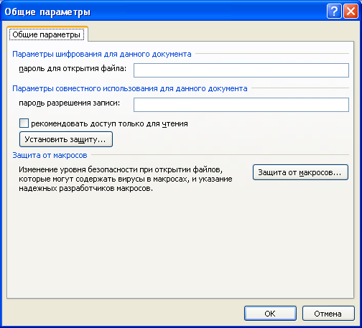
5.5. Выполнить защиту книги, листа, ячейки в Excel, скрыть формулы.
5.5.1. Выполнить защиту книги Excel: открыть любой свой документ Excel, Рецензирование/Защитить книгу. Этот режим устанавливает запрет на удаление, перемещение, добавление листов.
5.5.2. Выполнить защиту листа: Рецензирование/Защитить лист (можно отметить режимы-исключения, которые будут доступны всем пользователям этого документа). Этот режим устанавливает запрет на любые изменения на листе.
5.5.2. Выполнить защиту отдельных ячеек листа и скрыть формулы, в этом случае на листе есть защищаемые ячейки и обычные. Для установления защиты следует выделить необходимые ячейки, в контекстном меню Формат ячеек/Защита и отметить режим «Защищаемая ячейка», для не защищаемых, открытых ячеек эту галочку нужно снять. Потом защитить этот лист. Защита ячеей или скрытие формул действуют только после защиты листа. Скрыть формулы в отдельных ячейках. Провести эксперименты и определить разницу этих двух режимов защиты «Защищаемая ячейка» и «Скрыть формулы».
5.6. Представить преподавателю тестовый документ с ответами и показать защищенные папки и файлы.

Практическая работа № 3

ПОИСК ИНФОРМАЦИИ. ФОРМИРОВАНИЕ ПЕРЕЧНЯ ОСНОВНЫХ ФОРМАТОВ ФАЙЛОВ
2 часа
- Цель работы
1.1. Научиться применять компьютерные программы для поиска информации, составления и оформления документов в Word;
1.2. Усвоить основные типы файлов.
2. Обеспечивающие средства
2.1. Персональный компьютер, выход в Интернет;
2.2. MS Word;
2.3. Методические указания по выполнению практической работы.
3. Задание
3.1. Найти файл-задание на компьютере преподавателя;
3.2. Выполнить поиск файлов по их типу и заполнить в Word таблицу «Основные форматы файлов».
3.3. Найти в Интернет информацию о характеристиках файлов.

4. Технология работы
4.1. Найти по IP-адресу компьютер преподавателя, в общей папке найти и скопировать на свой ПК файл-задание «Поиск информации».
4.2. Оформить в Word таблицу «Основные форматы файлов», см. Приложение.
4.3. Найти на своем компьютере, используя функции поиска из Главного меню, по два примера каждого типа файлов, заполнить таблицу, вписывая найденные имена файлов.
4.4. Добавить дополнительно в таблицу известные Вам форматы файлов.
4.5. Найти в Интернет информацию об основных характеристиках файлов, вставить этот материал в свой документ; указать адреса сайтов, которые использовали при поиске необходимой информации.

Приложение
Основные форматы файлов
Расширение | Тип файла | Примеры файлов
exe | Выполняемые файлы
com | Выполняемые файлы
sys | Системные
bat | Файлы для автоматического выполнения команд (пакетные)
cmd | Командные файлы
cfg | Файлы конфигурации
$$$ | Временные рабочие файлы
tmp | Рабочие файлы типа temporary (временные)
ini | Файлы инициализации
hlp | Файлы встроенной помощи
bak | Копии файлов, делаемые перед их изменением
txt | Созданные приложением «Блокнот», текстовые в NC
rtf | Универсальный текстовый формат (Rich Text Format)
pdf | Adobe Reader
html, htm | Страницы Web
rar, zip, arj | Архивные файлы
lnk | Ярлыки
ico | Иконки
pif | Ярлыки DOS-программ
 | Пакет MS Office
doc | Word
xls | Excel
mdb | Access
ppt | Powerpoint
pub | Publisher
 | Графика
bmp, jpg, jpeg, gif, wmf, tiff | Используются многими программами
psd | Photoshop
cdr | Coreldraw
cad, dwg | Autocad
fla, swf | Flash
mp3, wav, cda и др. | музыка
avi, wmv, mpeg и др. | видео

Практическая работа № 4

СОЗДАНИЕ И ФОРМАТИРОВАНИЕ ДОКУМЕНТА ПО СПЕЦИАЛЬНОСТИ

В ТЕКСТОВОМ РЕДАКТОРЕ
4 часа
1. Цель работы
1.1. Научиться оформлять документы по специальности в Word;
1.2. Закрепить приемы работы с таблицами в текстовом редакторе.
2. Обеспечивающие средства
2.1. Персональный компьютер;
2.2. MS Word;
2.3. Методические указания по выполнению практической работы.
3. Задание
3.1. Создать и оформить в Word документ по специальности;
3.2. Выполнить в документе все элементы форматирования текста, формул, таблиц.
4. Технология работы
4.1. Внимательно прочитать задание;
4.2. Набрать учебный материал, см. Приложение
4.3. Выполнить форматирование текстового материала и формул согласно заданию;
4.4. Выполнить форматирование таблицы согласно заданию.

Задание. Оформить в MS Word документ. Текст выровнять по ширине, шрифт Times New Roman, 14 пунктов, междустрочный интервал – 1,5 (полуторный), верхнее и нижнее поля – 2 см., левое – 3 см., правое – 1 см., абзац (красная строка) – 1,5 см., номер страницы – по центру. Формулы, заголовки расположить по центру, указать нумерацию формул. Для заголовков сделать полужирное начертание. В абзаце с формулировкой задачи изменить гарнитуру шрифта. Использовать в документе нумерованный список. Таблицу расположить на отдельной странице документа, ориентация листа – альбомная. Шрифт в таблице 12 пунктов, наименования столбцов оформить курсивом. Выровнять ширину столбцов с указанными номерами варианта. Для числовых данных в таблице выполнить центрирование по вертикали и горизонтали. Документ сохранить в своей рабочей папке под именем «Расчет сепараторов».
Приложение
Исходные данные (представлен 1 вариант):
Расчет нефтегазовых сепараторов на пропускную способность по газу и жидкости

Любой тип сепараторов должен рассчитываться на пропускную способность как по газу, так и по жидкости. Сравнительно легко поддаются расчету вертикальные гравитационные сепараторы и гидроциклонные.
Расчет вертикального гравитационного сепаратора
Количество газа, выделяющегося в сепараторе, определяется по формуле
, (1)
где: V_{г} - количество газа, проходящего через сепаратор при нормальных условиях, м³/сут;
α - коэффициент растворимости газа в нефти, Па;
Q_{н} - количество нефти, проходящей через сепаратор, м³/сут;
Р₁ и Р_{о} - соответственно давление в сепараторе и нормальное давление (101,3∙10³), Па;
Т₁ и Т₂ - соответственно термодинамическая температура в сепараторе и нормальная (273 грК);
z - коэффициент сжимаемости газа.
Поделив правую часть уравнения (1) на число секунд в сутках и на площадь сечения сепаратора F = π∙D² / 4, можно найти среднюю скорость газа в сепараторе:
, (2)
Из выражения (2) можно определить диаметр сепаратора:
, (3)
Средняя скорость газа в сепараторе W^{г}_{ср} должна быть несколько меньше расчетной скорости оседания частиц жидкости W_{ч}, определяемой формулой Стокса:
а) Re ≤ 1
, (4)
где: d - диаметр оседающей или всплывающей частицы (жидкости, газа), м;
ρ_{ж} и ρ_{г} – соответственно, плотность жидкости и газа в условиях сепаратора, кг/м³;
g - ускорение свободного падения, м/с²
μ_{г} - абсолютная вязкость газа, Па∙с.
б) 2 < Re≤500, формула Алена:
, (5)
в) Re > 500, формула Ньютона- Ритингера:
, (6)
Условие осаждения частицы:
W_{ч} - W_{г} > 0 (7)
На практике при расчетах принимается:
W_{ч} =1,2∙W_{г} (8)
Пропускная способность вертикального сепаратора по газу связана со скоростью газа следующим уравнением:
, (9)
где: W_{г} - скорость подъема газа в вертикальном сепараторе, м/сек;
F - площадь поперечного сечения сепаратора, м;
Р₁ и Р_{о} - соответственно давление в сепараторе и нормальное давление (101,3∙10 ³), Па;
Т₁ и Т₂ - соответственно рабочая температура в сепараторе и нормальная (273 К);
z - коэффициент сверхсжимаемости газа.

Пример
Выполнение задачи:
При прохождении нефтегазовой смеси через штуцер в сепараторе образуются капли нефти диаметром 30 мкм. Смесь находится под давлением 2 МПа при температуре 293 К. Найти скорость осаждения капель нефти и определить пропускную способность вертикального гравитационного сепаратора по газу, если его диаметр 0,9 м, ρ_{н} = 800 кг/м³, ρ_{г} = 1,21 кг/м³(при н.у.), Z = 0,85, μ_{г} = 0,000012 Па∙с (вязкость газа в рабочих условиях).

Решение:
1. Определим плотность газа в условиях сепаратора:
=

2. Рассчитаем скорость осаждения капли нефти заданного диаметра:
=

3. Рассчитать пропускную способность сепаратора по газу можно по нескольким формулам (1, 9, 10, 11). Для (9 и 10) необходимо знать скорость газа. Поскольку должно выполняться условие W_{н} = 1,2∙W_{г}, чтобы происходило осаждение капель нефти, отсюда
W_{г} = W_{н} / 1,2 = 0,0318/1,2 = 0,0265 м/сек
4. Пропускная способность по газу:
=

Задания для самостоятельного выполнения

Задача
При прохождении нефтегазовой смеси через штуцер в сепараторе образуются капли нефти диаметром d мкм. Смесь находится под давлением P МПа при T К. Найти скорость осаждения капель нефти и определить пропускную способность вертикального гравитационного сепаратора по газу, если его диаметр D. Известны плотность нефти, плотность газа и его вязкость, фактор сверхсжимаемости, z=1.

Исходные данные к практической самостоятельной работе
Таблица 1
Параметр | Варианты
 | 1 | 2 | 3 | 4 | 5 | 6 | 7 | 8 | 9 | 10
Давление  сепарации, МПа | 0,70 | 0,35 | 0,50 | 0,60 | 0,40 | 0,45 | 0,55 | 0,20 | 0,24 | 0,15
Температура сепарации, ^{о}С | 25 | 30 | 20 | 22 | 32 | 40 | 24 | 28 | 18 | 26
Диаметр  сепаратора, м | 2,2 | 1,4 | 1,2 | 1,6 | 1,0 | 2,0 | 2,6 | 3,0 | 1,6 | 1,8
Диаметр капли нефти, (з. 1) мкм | 95 | 95 | 100 | 75 | 65 | 80 | 70 | 90 | 50 | 85
Плотность нефти, кг/м³ | 818 | 838 | 860 | 820 | 815 | 845 | 870 | 852 | 887 | 893
Плотность газа  при н.у., кг/м³ | 1,80 | 0,75 | 0,90 | 1,2 | 0,88 | 0,84 | 0,70 | 0,80 | 0,67 | 1,1
Вязкость газа,  μ∙10⁻⁵∙,Па*с, | 3 | 1,3 | 2 | 1,8 | 1,5 | 1,2 | 1,6 | 1,1 | 1,4 | 1,0
Пропускная способность  по газу,V∙10⁴, м³/сут | 40 | 8 | 8 | 80 | 10 | 2 | 10 | 12 | 13 | 4
Диаметр капли нефти, (з.2) мкм | 40 | 60 | 75 | 45 | 80 | 80 | 55 | 90 | 70 | 80
Вязкость нефти,  μ∙10⁻³ ,Па*с, | 0,248 | 0,5 | 1 | 0,7 | 0,7 | 0,6 | 1 | 0,84 | 0,8 | 0,3
Количество нефти, т/сут. | 800 | 1500 | 300 | 250 | 800 | 1200 | 175 | 250 | 250 | 250
Длина сепаратора, м | 6 | 7 | 8 | 9 | 6 | 7 | 8 | 9 | 6 | 7
Расстояние от верхней образующей до уровня нефти, м | 1,1 | 0,7 | 0,6 | 0,8 | 0,5 | 1 | 1,3 | 1,5 | 0,8 | 0,9

Практическая работа № 5

РАСЧЕТ И АНАЛИЗ ПОКАЗАТЕЛЕЙ ДЕЯТЕЛЬНОСТИ ОРГАНИЗАЦИИ
4 часа
1. Цель работы
1.1. Закрепить и углубить знания по работе с электронными таблицами Excel;
1.2. Отработать навыки расчета и анализа экономических показателей производства;
1.3. Приобрести навыки работы с некоторыми математическими и статистическими функциями;
1.4. Закрепить навыки построения различных видов диаграмм;
1.5. Освоить методику подбора параметра.
2. Обеспечивающие средства
2.1. Персональный компьютер;
2.2. Электронные таблицы Excel;
2.3. Методические указания по выполнению практической работы.
3. Задание
3.1. Выполнить расчет и анализ показателей производства по месяцам (см.Приложение таблица «Показатели производства»);
3.2. Провести итоговые и статистические расчеты за год;
3.3. Представить графически расчетные данные.
4. Требования к отчету
Итоги практической работы, представленные в виде таблицы, диаграмм, сохранить в файле Показатели производства.xls.
5. Технология работы
5.1. Оформить таблицу «Показатели производства» (см. Приложение), внести исходные данные;
5.1.1. Для ввода заголовков столбцов таблицы, занимающих несколько строк выполнить следующее:
- выделить нужную ячейку или строку,
- выбрать режимы Выровнять по центру, Выровнять по середине, перенос слов в ячейке;
5.1.2. Ввести в диапазоне ячеек А5:А16 числовой ряд от 1 до 12, используя для этого маркер заполнения;
5.1.3. В диапазоне ячеек В5:В16 построить ряд из дат – последних чисел каждого месяца, для этого
- набрать в ячейках В5 и В6 дату 31.01.XX и 28.02.XX соответственно (вводить данные за прошлый календарный год),
- выделить диапазон ячеек В5:В6, установить курсор мыши на маркер заполнения и протянуть его до ячейки В16 включительно, распространяя закономерность на весь диапазон;
5.1.4. Ввести в ячейки С5:С16 названия месяцев, для этого
- ввести в ячейке С5 текст Январь или Янв.,
- выделить ячейку С5, установить курсор мыши на маркер заполнение и протянуть его до ячейки С16 включительно;
5.1.5. Заполните диапазон ячеек D5:D16 числами, соответствующими плану выпуска продукции;
5.1.6. Заполните диапазон ячеек Е5:Е16 числами, соответствующими фактическому выпуску продукции;
5.2. В ячейке D18 вычислить значение планового задания по выпуску на год – сумму значений в диапазоне D5:D6, использовав формулу с математической функцией =СУММ(D5:D16);
5.3. В ячейке Е18 для вычисления значения суммы фактически выпущенной продукции за год ввести формулу =СУММ(E5:E16);
5.4. Ввести в ячейку F5 формулу для вычисления процента выполнения плана за месяц =Е5/D5, выделить ячейку F5 и выполнить автоматическое заполнение формулами диапазона ячеек F5:F16, используя маркер заполнения;
5.5. Выполнить форматирование диапазона ячеек F5:F16 в процентном формате с двумя цифрами дробной части;
5.6. В ячейку F18 ввести формулу для вычисления процента выполнения плана за год =Е18/D18, отформатировать эту ячейку в процентном формате с двумя цифрами дробной части;
5.7. В диапазоне ячеек G5:G16 вычислить для каждого месяца его долю (в процентах) в годовом выпуске, которая находится как отношение выпущенного в каждом месяце к выпущенному за год, для этого выполнить следующее
- в ячейку G5 ввести формулу =Е5/$E$18,
- выделить ячейку G5 и выполнить автоматическое заполнение формулами диапазона ячеек G5:G16, используя маркер заполнения,
- выполнить форматирование диапазона G5:G16 в процентном формате с двумя цифрами дробной части;
5.8. Вычислить максимальное, минимальное, среднее значения фактически выпущенной готовой продукции, используя статистические функции, т.е. ввести в ячейки Е20, Е21, Е22 соответственно формулы =МАКС(Е5:Е16), =МИН(Е5:Е16), =СРЗНАЧ(Е5:Е16);
5.9. Выделить диапазон ячеек Е20:Е22 и скопировать его на диапазон F20:F22, используя маркер заполнения, для ячейки Е22 установить числовой формат вывода целых чисел (без цифр дробной части);
5.10. Для диапазона F20:F22 установить процентный формат с двумя цифрами дробной части;
5.11. Выделить диапазон ячеек С4:Е16, построить гистограмму «Выпущено продукции», при необходимости отформатировать заголовок диаграммы, легенду, подписи данных;
5.12. Выделить блок ячеек, состоящий из двух несмежных столбцов С4:С16 и Е4:Е16 (несмежные столбцы выделяются при нажатой клавише Ctrl), построить круговую диаграмму «Фактически выпущено»;
5.13. Используя те же данные, что и в предыдущем пункте, построить график «Фактически выпущено»;
5.14. Построить смешанную диаграмму «Показатели производства», см.рисунок, для этого выполнить следующее:
- выделить диапазон ячеек С4:F16, построить гистограмму,
- в диаграмме щелкнуть ряд данных, отражающих процент выполнения плана, выбрать Конструктор/Изменить тип диаграммы, выбрать график,
- чтобы построить линию на вспомогательной оси для отображения процентов: в диаграмме щелкнуть график с данными, отражающими процент выполнения плана, выбрать Макет/Формат выделенного фрагмента/Параметры ряда отметить По вспомогательной оси;
- 5.15. Сохранить результаты работы в файле Показатели производства.xls;
5.16. Выполнить подбор параметра (определить, каким должен быть объем фактически выпущенного в апреле, чтобы процент выполнения плана за год был 105%), для этого
- выбрать пункт меню Данные/Анализ «что-если»/Подбор параметра, заполнить открывшееся окно следующим образом:
- в поле «Установить в ячейке» ввести F18,
- в поле «Значение» ввести 105%,
- в поле «Изменяя значение ячейки» ввести E8,
Поэкспериментировать с подбором параметра для других значений.

Рис. Смешанная диаграмма

Приложение

Данные для выполнения практической работы
Таблица Показатели производства
 | А | B | C | D | E | F | G
1 | Показатели производства
2
3
4 |  |  | Месяцы | План выпуска | Фактически выпущено | Процент выполнения плана | Выполнено в % к фактически выпущенному за год
5 | 1 | 31.01.XX | Январь | 2340 | 2000
6 | 2 | 28.02. XX | Февраль | 3200 | 3200
7 | 3 | 31.03. XX | Март | 2800 | 3000
8 | 4 | 30.04. XX | Апрель | 3000 | 3100
9 | 5 | 31.05. XX | Май | 3100 | 3200
10 | 6 | 30.06. XX | Июнь | 2500 | 2400
11 | 7 | 31.07. XX | Июль | 2600 | 2800
12 | 8 | 31.08. XX | Август | 3000 | 3200
13 | 9 | 30.09. XX | Сентябрь | 3200 | 3200
14 | 10 | 31.10. XX | Октябрь | 3000 | 3100
15 | 11 | 30.11. XX | Ноябрь | 2800 | 3000
16 | 12 | 31.12. XX | Декабрь | 3200 | 3300
17 | Итого за год
18
19
20 | Максимально за месяц
21 | Минимально за месяц
22 | В среднем за месяц

Практическая работа № 6

ОРГАНИЗАЦИЯ РАСЧЕТА ЗАРАБОТНОЙ ПЛАТЫ
2 часа
- Цель работы
1.1. Научиться выполнять расчеты с использованием прикладной компьютерной программы;
1.2. Научиться обрабатывать и анализировать информацию с применением программных средств;
1.3. Приобрести навыки расчета заработной платы и страховых взносов во внебюджетные фонды.
2. Обеспечивающие средства
2.1. Персональный компьютер;
2.2. MS Excel;
2.3. Методические указания по выполнению практической работы.
3. Задание
3.1. Оформить в Excel таблицу согласно образцу (см.Приложение);
3.2. Выполнить расчет по указанным позициям, используя математические, статистические, логические функции.
4. Технология работы
Организовать в электронных таблицах Excel сводный расчет заработной платы и страховых взносов, образец таблицы представлен в Приложении. Последовательность действий описана ниже.
4.1. Оформить таблицу по образцу, ввести сотрудников, для каждого указать год рождения, число иждивенцев, оклад, сумму премии.
4.2. Вычислить по формулам районный коэффициент (30%), "Итого начислено".
4.3. Рассчитать НДФЛ с учетом вычетов по облагаемой базе (1400 руб. на иждивенца), округлить до целых.
4.4. Рассчитать профсоюзный взнос в размере 1% от начисленной суммы.
4.5. Рассчитать общую сумму удержаний и сумму к выдаче.
4.6. Рассчитать страховые взносы с учетом ставок (ФСС РФ 2,9%, ФФОМС 5,1%).
4.7. Рассчитать взносы в ПФР используя функцию ЕСЛИ и действующие ставки (для лиц 1967 года рождения и младше страховая часть 16%, накопительная 6%, для лиц 1966 года рождения и старше страховая часть 22%, накопительная часть – нет).
4.8. Подсчитать итоги.

Приложение
Сводный расчет заработной платы и отчислений в страховые внебюджетные фонды
№ п/п | ФИО | Оклад | Районный коэффициент | Премия | Итого начислено | НДФЛ | Профсоюзный взнос | Итого удержано | Сумма к выдаче | Страховые взносы |  |  |  |  | Год рождения | Число иждивенцев
 |  |  |  |  |  |  |  |  |  | ФСС РФ | ФФОМС | Пенсионное обеспечение |  | Итого страховые взносы
 |  |  |  |  |  |  |  |  |  |  |  | Страховой ПФ | Накопительный ПФ
1 | Васильев И.И. | 18500 |  | 10000 |  |  |  |  |  |  |  |  |  |  | 1965 | 2
2 | Желткова А.А. | 16000 |  |  |  |  |  |  |  |  |  |  |  |  | 1955
3 | Журавлев В.М. | 17000 |  | 5000 |  |  |  |  |  |  |  |  |  |  | 1978 | 2
4 | Зайцев Г.Р. | 16000 |  |  |  |  |  |  |  |  |  |  |  |  | 1968 | 1
5 | Иванов И.И. | 15500 |  |  |  |  |  |  |  |  |  |  |  |  | 1980
6 | Кассиров Б.Д. | 16000 |  | 20000 |  |  |  |  |  |  |  |  |  |  | 1979 | 2
7 | Кирсанова С.У. | 18000 |  |  |  |  |  |  |  |  |  |  |  |  | 1980 | 1
8 | Кочетоков Т.Ю. | 14500 |  |  |  |  |  |  |  |  |  |  |  |  | 1970
9 | Петров П.П. | 17000 |  |  |  |  |  |  |  |  |  |  |  |  | 1966
10 | Самойлов С.С. | 13000 |  |  |  |  |  |  |  |  |  |  |  |  | 1973
11 | Сидоров В.Р. | 16600 |  |  |  |  |  |  |  |  |  |  |  |  | 1988 | 2
 | ИТОГО

Практическая работа № 7

ОРГАНИЗАЦИЯ РАСЧЕТОВ ПО СПЕЦИАЛЬНОСТИ В ЭЛЕКТРОННЫХ ТАБЛИЦАХ
4 часа
Расчет нефтегазовых сепараторов на пропускную способность по газу и жидкости
(дисциплины: Сбор и подготовка скважинной продукции, Техника и технология добычи и подготовки нефти и газа)
- Цель работы
1.1. Научиться выполнять расчеты с использованием прикладной компьютерной программы;
1.2. Научиться обрабатывать и анализировать информацию с применением программных средств;
1.3. Приобрести навыки организации расчетов по специальности в электронных таблицах.
2. Обеспечивающие средства
2.1. Персональный компьютер;
2.2. MS Excel;
2.3. Методические указания по выполнению практической работы.
3. Задание
Организовать расчет в электронных таблицах задач по специальности. Используя исходные данные к задачам определить пропускную способность сепараторов.
4. Примеры решения задач
Задача 1
При прохождении нефтегазовой смеси через штуцер в сепараторе образуются капли нефти диаметром d_{н} = 30 мкм. Смесь находится под давлением P = 2 МПа при температуре T = 293 К. Найти скорость осаждения капель нефти W_{н} и определить пропускную способность вертикального гравитационного сепаратора по газу V, если его диаметр D = 0,9 м, плотность нефти ρ_{н} = 800 кг/м³, плотность газа ρ_{г} = 1,21 кг/м³ (при н.у.), коэффициент сжимаемости газа z = 0,85, μ_{г} = 0,000012 Па∙с (вязкость газа в рабочих условиях).
Решение:
1. Определим плотность газа в условиях сепаратора:
=
2. Рассчитаем скорость осаждения капли нефти заданного диаметра:
=
3. Чтобы рассчитать пропускную способность сепаратора по газу необходимо знать скорость газа W_{г} – скорость подъема газа в сепараторе. Поскольку должно выполняться условие W_{н} = 1,2∙W_{г}, чтобы происходило осаждение капель нефти, отсюда
W_{г} = W_{н} / 1,2 = 0,0316/1,2 = 0,0264 м/сек
4. Пропускная способность сепаратора по газу:
=
Задача 2
Пропускная способность по газу вертикального сепаратора диаметром D = 0,8 м равна V = 5∙10⁴ м³/сут. Установить, будет ли происходить оседание капель нефти диаметром d_{н} = 80 мкм из потока газа, если давление в сепараторе P = 4 МПа, температура T = 300 К, плотность нефти ρ_{н} = 780 кг/м³, плотность газа (при н.у.) ρ_{г} = 1,20 кг/м³, вязкость газа в рабочих условиях μ_{г} = 0,000012 Па∙с (кг/м3), z = 0,7.
Решение:
Условием осаждения капель нефти является:
Wн > Wг
1. Определим скорость газа:
W_{г}==
2. Определим скорость оседания частицы (капли нефти) по формуле Стокса:
где =
Сравним скорость частицы и скорость газа:
W_{н} = 0,2088 м/с, W_{г} = 0,022 м/с, W_{н} / W_{г} = 9,45
6. Технология работы
6.1. Изучить приведенное решение задач 1,2;
6.2. Внимательно прочитать условие задачи 1 (см. Приложение);
6.3. Ввести наименования, обозначение показателей для расчета по задаче 1, ввести исходные данные своего варианта (см. Приложение Таблица 1);
6.4. Ввести расчетные формулы, используя адреса ячеек с исходными данными;
6.5. Оформить ответы с указанием единиц измерения рассчитанных показателей.
6.6. Решить задачу 2 аналогичным образом на втором листе книги Excel.

Приложение

Задача 1
При прохождении нефтегазовой смеси через штуцер в сепараторе образуются капли нефти диаметром d_{н} мкм. Смесь находится под давлением P МПа при T К. Найти скорость осаждения капель нефти W_{н} и определить пропускную способность вертикального гравитационного сепаратора по газу V, если его диаметр D. Известны плотность нефти, плотность газа и его вязкость, фактор сверхсжимаемости, z=1.

Задача 2
Известна пропускная способность по газу вертикального сепаратора, его диаметр, давление и температура в аппарате. Установить, будет ли происходить оседание капель нефти определенного диаметра и плотности из потока газа известной плотности и вязкости, z=1.

Таблица 1
Параметр | Варианты
 | 1 | 2 | 3 | 4 | 5 | 6 | 7 | 8 | 9 | 10
Давление  сепарации, P МПа | 0,70 | 0,35 | 0,50 | 0,60 | 0,40 | 0,45 | 0,55 | 0,20 | 0,24 | 0,15
Температура сепарации, T ^{о}С | 25 | 30 | 20 | 22 | 32 | 40 | 24 | 28 | 18 | 26
Диаметр  сепаратора, D м | 2,2 | 1,4 | 1,2 | 1,6 | 1,0 | 2,0 | 2,6 | 3,0 | 1,6 | 1,8
Диаметр капли нефти, (задача 1) d_{н} мкм | 95 | 95 | 100 | 75 | 65 | 80 | 70 | 90 | 50 | 85
Плотность нефти, ρ_{н} кг/м³ | 818 | 838 | 860 | 820 | 815 | 845 | 870 | 852 | 887 | 893
Плотность газа  при н.у., ρ_{г} кг/м³ | 1,80 | 0,75 | 0,90 | 1,2 | 0,88 | 0,84 | 0,70 | 0,80 | 0,67 | 1,1
Вязкость газа,  μ_{г} ∙10⁻⁵∙,Па*с, | 3 | 1,3 | 2 | 1,8 | 1,5 | 1,2 | 1,6 | 1,1 | 1,4 | 1,0
Пропускная способность  по газу,V∙10⁴, м³/сут | 40 | 8 | 8 | 80 | 10 | 2 | 10 | 12 | 13 | 4
Диаметр капли нефти, (задача 2) d_{н} мкм | 40 | 60 | 75 | 45 | 80 | 80 | 55 | 90 | 70 | 80

Практическая работа № 8

СОЗДАНИЕ МУЛЬТИМЕДИЙНОЙ ПРЕЗЕНТАЦИИ
4 часа
- Цель работы
1.1. Научиться применять компьютерные программы для оформления презентаций;
1.2. Научиться обрабатывать информацию с применением программных средств;
1.3. Приобрести навыки создания презентации по специальности в PowerPoint.
2. Обеспечивающие средства
2.1. Персональный компьютер, выход в Интернет;
2.2. MS PowerPoint;
2.3. Методические указания по выполнению практической работы.
3. Задание
Создать презентацию профессиональной направленности.
4. Условия выполнения работы
Оформить презентацию по специальности в программе PowerPoint. Исходные материалы для презентации можно искать в Интерент, можно воспользоваться заранее самостоятельно подготовленным учебным материалом.
Презентация должна содержать не менее 10 слайдов. Первый слайд - титульный, на нем следует указать группу, фамилию, инициалы, тему презентации, дату создания презентации. В презентации должны быть элементы оформления: рисунки, схемы, диаграммы, выбран дизайн презентации, настроена анимация и переход слайдов. Тема презентации выбирается студентом самостоятельно и может отражать любые направления профессиональной деятельности или обучения по выбранной специальности. Логическая структура презентации определяется студентом самостоятельно.
Критерии оценки:
Логически четкая структура презентации, наличие титульного слайда – 1 балл;
Дизайн и оформление презентации, содержание текстового материала – 1 балл;
Использование рисунков, схем, диаграмм и пр. – 1 балл;
Использование эффектов анимации и перехода слайдов. – 1 балл;
Наличие элементов творчества и оригинальность замысла. – 1 балл;
Максимальный результат –5 баллов.

Практическая работа № 9

РАЗРАБОТКА СТРУКТУРЫ БАЗЫ ДАННЫХ ПРОФЕССИОНАЛЬНОЙ НАПРАВЛЕННОСТИ. ВВОД ДАННЫХ
4 часа
1. Цель работы
1.1. Научиться использовать технологии сбора, преобразования информации в профессионально ориентированных информационных системах;
1.2. Научиться обрабатывать информацию с применением программных средств;
1.3. Закрепить и углубить знания по работе с базами данных Access.
2. Обеспечивающие средства
2.1. Персональный компьютер;
2.2. Базы данных Access;
2.3. Методические указания по выполнению практической работы.
3. Задание
3.1. Создать новую базу данных профессиональной направленности о сотрудниках и их расходах;
3.2. Ввести данные в таблицы и установить связи между таблицами;
3.3. Создать простые формы данных и дополнить таблицы;
3.4. Создать сложную форму данных.
4. Технология работы
4.1. Создать новую базу данных Расходы сотрудников, состоящую из трех исходных таблиц (см. Приложение):
4.1.1. Внести данные по своему усмотрению;
Отделы, цеха, виды расходов должны быть профильной направленности, например:
Цех добычи нефти и газа, сотрудники: мастер цеха, операторы ДНГ 4,5^{го} разрядов;
УПСВ (установка предварительного сброса воды), сотрудники: начальник цеха, операторы технологических установок;
Дожимная насосная станция, сотрудники: начальник цеха, операторы ДНГ 4,5^{го} разрядов;
Отдел технико-технологического обеспечения, сотрудники: технолог, мастер, техник, техник-технолог, менеджер.
Типы расходов: деэмульгаторы, ингибиторы коррозии, запорная арматура, расходные материалы (ветошь, порошок, мыло …), средства индивидуальной защиты (перчатки, очки, каски, ботинки…).
Предварительно следует разработать на бумаге заполненные макеты таблиц 2 и 3, определить, какие типы расходов будут на данном предприятии, определить должности сотрудников, которые могут производить данные виды расходов.
4.1.2. Установить связи между таблицами (таблицу 1 Сведения о сотрудниках связываем с таблицей 3 Сведения о расходах – по коду сотрудника, таблицу 2 Сведения о сотрудниках связываем с таблицей 3 Сведения о расходах – по типу расходов).
4.2. Создать две простые формы данных Сведения о сотрудниках, Сведения о расходах, используя Мастер форм или Автоформу.
4.3. Дополнить исходные таблицы двумя-тремя записями, используя созданные формы данных.
4.4. Создать сложную форму Расходы сотрудников, для этого выполнить следующее:
4.4.1 Формы/Создать/Мастер форм, в качестве источника выбрать таблицу Сведения о сотрудниках;
4.4.2 Выбрать поля для формы следующим образом
из таблицы Сведения о сотрудниках Код, Имя, Отчество, Фамилия;
из таблицы Сведения о расходах Сумма затрат, Дата покупки;
из таблицы Типы расходов Цель расходов;
4.4.3. Выбрать тип представления данных «по Сведения о сотрудниках»;
4.4.4. Выбрать стиль формы;
4.4.5. Задать имена форм
основная форма Расходы сотрудников
подчиненная форма Подчиненная форма Расходы сотрудников;
4.4.6. Проверить, как работает созданная форма.

Приложение

Данные для выполнения практической работы

Таблица 1 Сведения о сотрудниках
Код сотруд-ника | Табель-ный номер | Имя | Отчество | Фамилия | Дата рождения | Должность | Отдел, цех | Адрес | Телефон (дом)
1 | 3 | Иван | Петрович | Анин | 23.01.65 | главный инженер | Администрация | Весенняя, 7-40 | 765904
2 | 10 | Алена | Владимировна | Волкова | 12.09.85 | экономист | Бухгалтерия | Лесная, 12-456 | 665893
3 | 2 | Сергей | Иванович | Грушевский | 17.08.75 | директор | Администрация | Нефтянников, 5-27 | 564631
4 | 1 | Петр | Петрович | Дремин | 11.11.77 | Начальник цеха УПСВ | УПСВ | Ленина 93-78 | 123456
5 | 4
6 | 5
…
15 | 9

Таблица 2 Типы расходов Таблица 3 Сведения о расходах
Тип расходов | Цель расходов |  | Код расходов | Код сотрудника | Сумма затрат | Дата покупки | Тип расходов
1 | Расходные материалы |  | 1 | 1 | 2500 | 10.01.ХХ | 1
2 | Техническая документация |  | 2 | 4 | 2000 | 15.01. ХХ | 9
3 | Деэмульгаторы |  | 3 | 13 | 11200 | 21.01. ХХ | 3
4 | Бензин |  | 4 | 14 | 590 | 28.01. ХХ | 10
5 | Запорная арматура |  | 5 | 13 | 100 | 05.02. ХХ | 8
6 | Моющие средства |  | 6 | 5 | 570 | 05.01. ХХ | 4
… |  |  | 7 | 10 | 14500 | 23.02. ХХ | 5
12 | Бланки |  | …

Практическая работа № 10

ФОРМИРОВАНИЕ ЗАПРОСОВ И ОТЧЕТОВ В БАЗЕ ДАННЫХ. АНАЛИЗ ПОЛУЧЕННЫХ РЕЗУЛЬТАТОВ. ПЕРЕДАЧА ДАННЫХ
- часа
1. Цель работы
1.1. Научиться использовать технологии сбора, преобразования информации в профессионально ориентированных информационных системах;
1.2. Научиться обрабатывать информацию с применением программных средств;
1.3. Закрепить и углубить знания по работе с базами данных Access: сформировать запросы и отчеты в базе.
2. Обеспечивающие средства
2.1. Персональный компьютер;
2.2. Базы данных Access;
2.3. Методические указания по выполнению практической работы.
3. Задание
3.1. Создать простые запросы;
3.2. Создать запрос на выборку;
3.3. Создать запрос с параметрами;
3.4. Выполнить поиск и автоматическую замену данных в базе;
3.5. Проверить орфографию, выполнить сортировку;
3.6. Создать отчеты;
3.7. Настроить макеты страниц и организовать печать данных.
4. Общие теоретические сведения
Запрос-это объект, извлекающий данные из таблиц так, как определено пользователем. С помощью запроса можно выбирать, изменить или сгруппировать какие-либо данные, содержащиеся в одной или нескольких таблицах. Результатом запроса является специальная таблица, которая называется выборкой или динамическим набором данных, так как между выборкой и таблицей, на основе которой она строится, создается динамическая связь. Т.е. результатом запроса является набор интересующих вас полей, содержащих данные, удовлетворяющие установленным вами условиям.
Существует несколько типов запросов: запросы на выборку (включая запросы с параметрами и итоговые запросы), запросы на изменение, перекрестные запросы и другие.
Задание в запросе конкретных условий часто ограничивает его возможности. Вместо задания конкретных условий можно использовать параметры, что делает запросы более гибкими. При создании запросов можно задавать не один, а несколько параметров и изменять порядок следования данных параметров. При запуске такого запроса, Access выведет на экран соответствующее окно ввода параметра.
5. Технология работы
5.1. Открыть базу данных Расходы сотрудников;
5.2. Создать простой запрос, показывающий расходы каждого сотрудника:
5.2.1. Запрос/Создать/Простой запрос;
5.2.2. Выбрать поля: Имя, Фамилия, СуммаЗатрат, ДатаПокупки;
5.2.3. Отметить вид запроса Подробный;
5.2.4. Задать имя запроса Сотрудники:Расходы;
5.3. Создать аналогичный простой запрос, но выбрать вид Итоговый, Организовать расчет итогов (кнопка Итоги), включить флажок Sum для поля СуммаЗатрат;
5.4. Создать запрос на выборку, например, показывающий сотрудников моложе 36 лет (возраст можно выбрать по своему усмотрению):
5.4.1. Запрос/Создать/Конструктор;
5.4.2. Дважды щелкнуть мышкой на таблицах, содержащих нужные поля (т.е. таблица Сведения о сотрудниках), нажать кнопку Закрыть;
5.4.3. Дважды щелкнуть мышкой на именах подходящих полей: КодСотрудника, Фамилия, Имя, ДатаРождения, можно отключить флажок Вывод на экран в поле КодСотрудника;
5.4.4. Для каждого поля, по которому хотим сделать сортировку, щелкнуть в строке Сортировка и выбрать вид сортировки;
5.4.5. Ввести условия отбора в соответствующую строку, т.е. в поле ДатаРождения набрать условие >=01.01.75
5.4.6. Щелкнуть кнопку Запуск (на ней изображен !), посмотреть как работает запрос;
5.4.7. Щелкнуть кнопку Вид, чтобы вернуться в режим Конструктора;
5.4.8. Сохранить запрос под именем Сотрудники моложе 36 лет.
5.5. Создать запрос с параметрами, например, показать расходы за какой-либо период времени, и по сумме затрат – более указанной величины:
5.5.1. Запрос/Создать/Конструктор;
5.5.2. Выбрать нужные таблицы, выбрать поля: Фамилия, Имя, СуммаЗатрат, ДатаПокупки;
5.5.3. В поле СуммаЗатрат ввести условие отбора >[введите сумму затрат], в поле ДатаПокупки ввести условие отбора between[введите начальную дату]and[введите конечную дату];
5.5.4. Щелкнуть кнопку Запуск, задать параметры, посмотреть результаты запроса, вернуться в режим Конструктора;
5.5.5. Сохранить запрос под именем Запрос с параметрами по сумме и дате затрат;
5.5.6. Поэкспериментировать с запросами, вводя различные параметры.
5.6. Поиск по базе. Найти всех сотрудников, телефоны которых начинаются с цифры 7, для этого выполнить следующее:
5.6.1. Открыть таблицу Сведения о сотрудниках;
5.6.2. Нажать на кнопку Найти (на ней изображен бинокль);
5.6.3. Ввести в текстовом поле Образец цифру 7;
5.6.4. Т.к. 7 – не полный номер телефона, раскрыть список Совпадение и выбрать С начала поля;
5.6.5. Снять флажок Только в текущем поле;
5.6.6. Нажать на кнопку Найти (Access покажет нужную запись);
5.6.7. Нажимать кнопку Найти далее, чтобы просмотреть все нужные записи;
5.7. Проверить орфографию;
5.8. Выполнить сортировку в таблицах по возрастанию
в таблице Сведения о сотрудниках по полю Фамилия
в таблице Сведения о расходах по полю Дата покупки
в таблице Типы расходов по полю Цель расходов;
5.9. Создать отчет, сгруппировав сотрудников по отделам:
5.9.1. Отчеты/Создать/Мастер отчетов;
5.9.2. В качестве источника выбрать таблицу Сведения о сотрудниках, выбрать нужные поля;
5.9.3. Задать уровень группировки Отдел, выбрать порядок сортировки, вид макета, стиль;
5.9.4. Задать имя отчета Сотрудники по отделам;
5.10. Создать отчет о расходах каждого сотрудника:
5.10.1. Отчеты/Создать/Мастер отчетов;
5.10.2. В качестве источника выбрать таблицу Сведения о сотрудниках, выбрать поля из трех исходных таблиц Фамилия, Имя, СуммаЗатрат, ДатаПокупки, ЦельРасходов;
5.10.3. Организовать расчет итогов (кнопка Итоги – в окне задания порядка сортировки), включить флажок Sum для поля СуммаЗатрат;
5.10.4. Задать имя отчета Сотрудники:расходы.
5.11. Настроить параметры страниц, просмотреть данные, напечатать таблицу Сведения о сотрудниках, отчет Сотрудники:расходы.
5.12. Создать отчет по Цели расходов, исходной таблицей выбрать Типы расходов, выбрать поля ЦельРасходов, ДатаПокупки, СуммаЗатрат, Фамилия. Организовать расчет итогов.
5.13. Проанализировать расходы по их видам, определить процент каждого вида расходов по их доле в общей сумме расходов. Анализ расходов можно выполнить в электронных таблицах. Передать файл с анализом данных на компьютер преподавателя.

Практическая работа № 11

СОЗДАНИЕ И РЕДАКТИРОВАНИЕ ГРАФИЧЕСКОГО ИЗОБРАЖЕНИЯ
4 часа
- Цель работы
1.1. Научиться применять графический редактор для создания и редактирования изображений;
1.2. Закрепить навыки обработки информации с применением программных средств;
1.3. Приобрести навыки работы в графическом редакторе GIMP.
2. Обеспечивающие средства
2.1. Персональный компьютер, выход в Интернет;
2.2. Графический редактор GIMP;
2.3. Методические указания по выполнению практической работы.
3. Задание
Создать визитную карточку профильной компании в растровом графическом редакторе GIMP.
4. Технология работы
Пояснения: На визитке должны быть обязательные элементы: логотип компании (образцы логотипов можно найти в Интернет), название, юридический адрес, телефон, электронная почта, адрес сайта, оказываемые услуги и др. При оформлении документа должны быть использованы инструменты графического редактора: слои, заливка, масштаб, перемещение, текст.
4.1. Придумать название профильной компании, разработать на бумаге примерный макет визитной карточки.
4.2. Найти в Интернет подходящий по смыслу логотип компании, скачать на ПК в свою рабочую папку, найти возможный перечень оказываемых услуг.
4.3. Запустить графический редактор GIMP. Командой меню Файл/Создать создать новое изображение и ввести следующие параметры: ширина — 90 мм, высота — 50 мм, (открыть режим –Расширенные параметры) разрешение по X — 300, разрешение по Y — 300, фон — прозрачный. Нажать кнопку «ОК». В результате получится изображение разрешением 1063 пикселя по ширине и 591 пиксель по высоте.
4.4. Сохранить данное изображение в формате гимпа (с расширением файла *.XCF - Файл/Сохранить как.
4.5. Открыть окно слоев Диалоги/Слои. Переименовать слой. Для этого щелкнуть правой кнопкой мыши по слою в стопке слоев и из выпавшего меню выбрать Правка атрибутов слоя, и ввести имя слоя «Заготовка».
4.6. Добавить на визитку логотип. Открыть меню «Файл/Открыть как слой». Выбирать наш логотип. Можно переименовать данный слой в «Логотип».
4.7. С помощью инструментов «Масштаб» и «Перемещение» на панели инструментов (Инструменты/Инструменты выделения; Инструменты/Инструменты преобразования и пр.) гимпа, добиваемся нужного размера и положения логотипа на визитке.
4.8. Закрасить слой «заготовка» в белый (сиреневый, и пр.) цвет с помощью инструмента «Заливка»
4.9. Создать новый прозрачный слой. С помощью инструмента «Овальное выделение», нарисовать выделение (см.рис 1).

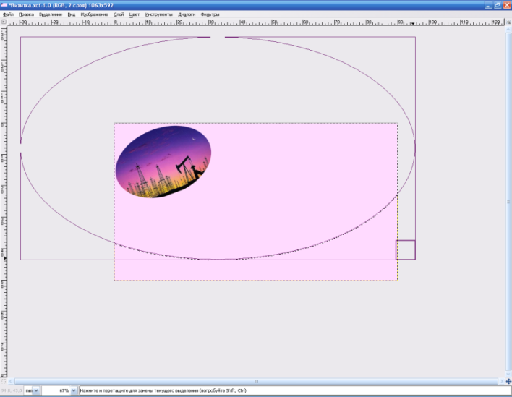
Рис.1
4.10. Затем инвертировать выделение, меню «Выделение/Инвертировать». Залить выделенное сиреневым цветом (т.е. будет закрашен низ и углы на визитке под овальным выделением).
4.11. Создать еще один прозрачный слой, поверх предыдущего, выполнить аналогичные действия и получить еще одно овальное выделение и заливку под ним, например, синим цветом. Гамма цветом подбирается студентом самостоятельно, в зависимости от цветов на логотипе! На этом слое нужно выделение немного сместить относительно предыдущего, чтобы они полностью не перекрывали друг друга.
4.12. С помощью инструмента «Текст» добавить надписи на визитку: Имя компании, реквизиты, услуги, т.е. каждая надпись на новом слое, появится три слоя с текстом. Примерная визитка представлена на рис.2.

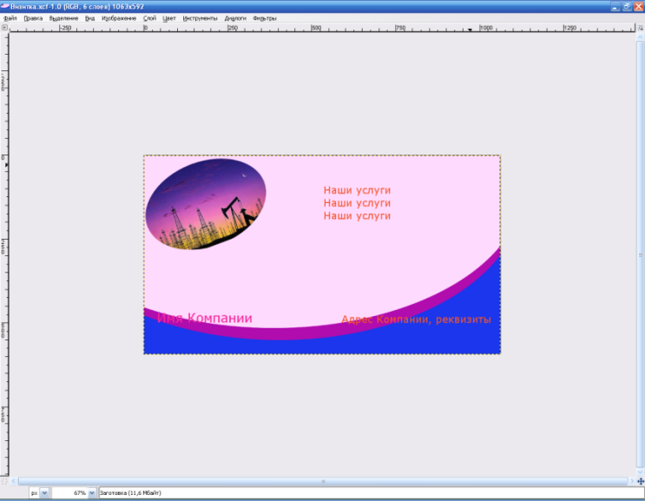
Рис.2
4.13. Описать подробно алгоритм выполнения работы в графическом редакторе с указанием пошагово использованных инструментов, можно оформить данный алгоритм в Word.

Практическая работа № 12

ПОСТРОЕНИЕ ЧЕРТЕЖЕЙ ДЕТАЛЕЙ
2 часа
1. Цель работы
1.1. Закрепить навыки работы в системах автоматизированного проектирования для создания и редактирования чертежей;
1.2. Закрепить навыки обработки информации с применением программных средств;
1.3. Закрепить навыки работы в программе Компас 3D LT.
2. Обеспечивающие средства
2.1. Персональный компьютер;
2.2. Программа Компас 3D LT;
2.3. Методические указания по выполнению практической работы.
3. Задание
Выполнить построение чертежей деталей.
4. Технология работы
4.1. Справочная информация по инструментарию программы представлена в п.5.
4.2. Построить типовой чертеж детали пластина
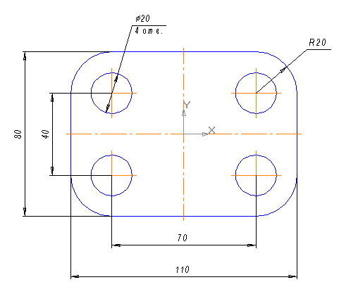
    - Постройте прямоугольник
  - Нажмите кнопку Прямоугольник по центру вершины на панели Геометрия
  - Активируйте переключатель С осями в группе Оси на Панели свойств
  - Введите значение ширины прямоугольника 110, высоты 80, зафиксируйте значения нажав Enter
  - Укажите центральную точку прямоугольника
4.2.2. Выполните скругление углов прямоугольника радиусом 20 мм
  - Нажмите кнопку Скругление на углах объекта на панели Геометрия
  - В поле Радиус на Панели свойств введите значение радиуса скругления 20
  - Для одновременного скругления всех углов активируйте кнопку На всех углах контура
  - Укажите курсором любую из сторон прямоугольника
4.2.3. Постройте окружности
  - Для задания положения центров окружности выполните вспомогательные построения. Нажмите кнопку Параллельная прямая
  - Постройте вспомогательные параллельные прямые по обе стороны. Для этого в группе Режим выбираете Две прямые , введите расстояние от вертикальной осевой линии 35 мм, затем курсором выделите любую точку вертикальной осевой прямой. Закрепите две вспомогательнын линии нажатием два раза клавишу Enter. Вспомогательные линии для горизонтальной осевой линии строятся аналогичным образом, расстояние укажите 20 мм.
  - Включите кнопку Окружность , укажите обрисовку осевых линий , радиус 10 мм и точку центра окружности (точку пересечения вспомогательных прямых)
  - Выполните в Строке меню Редактор/Удалить/Вспомогательные кривые и точки
4.2.4. Остальные окружности постройте с помощью команды Симметрия
  - Выделите окружность и нажмите кнопку Симметрия на панели Редактирование
  - Укажите ось симметрии двумя точками (осевые линии)
4.2.5. Поставьте размеры на чертеже
  - Для обозначение линейных размеров используется кнопка Линейный размер
  - Для обозначения размера окружности с указанием радиуса используется кнопка Радиальный размер . При этом указывается Тип Радиальный размер от центра окружности . В закладке Параметры радиального размера выберите Размещение текста На полке, вправо
  - Для обозначение размера окружности с указанием диаметра используется кнопка Диаметральный размер . При этом указывается Тип Полная размерная линия .
4.3. Выполнить чертежи деталей «Подвеска», «Корпус»
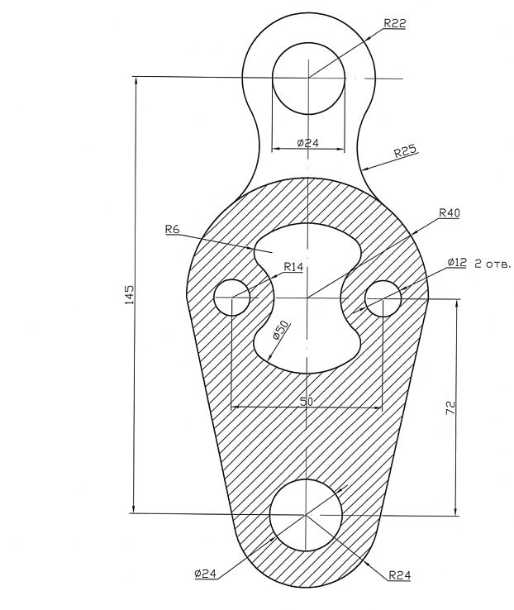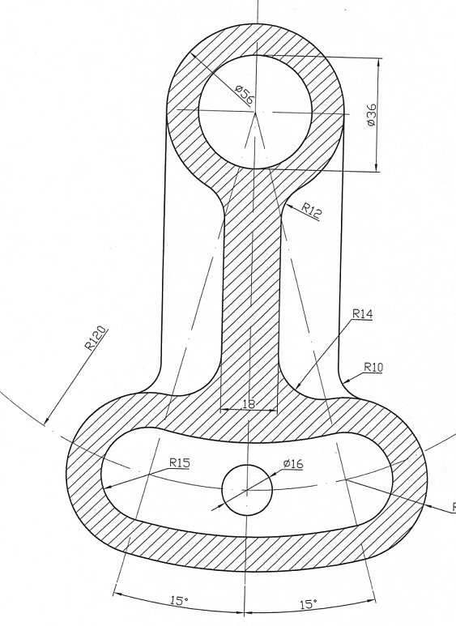
5. Справочная информация
5.1. Основные типы документов
Используя систему КОМПАС-3D, можно создавать документы следующих типов:
- чертежи
- фрагменты
- спецификации
- текстово-графические документы
- трехмерные модели деталей и сборок.
Чертеж является основным типом документов. Чертеж системы полностью соответствует листу чертежа, который создает конструктор при черчении на кульмане. В состав чертежа входят: рамки, основная надпись («штамп»), технические требования, обозначения неуказанной шероховатости, один или несколько видов. Некоторые из этих элементов на чертеже могут отсутствовать, но для них зарезервировано место и они могут быть созданы в любой момент. Размеры чертежей соответствуют установленным форматам.
При создании чертежа создается лист формата А4 вертикальной ориентации и с типом основной надписи Чертеж конструкторский, первый лист. Чтобы изменить параметры документа, необходимо выбрать Сервис/Параметры/Текущий чертеж/ в списке разделов настройки в левой части окна выберите раздел Параметры листа/ в этом разделе можно изменить Формат документа, Вид, Оформление, Технические требования.
Фрагмент, в отличие от чертежа, полностью лишен элементов оформления и представляет собой пустой электронный лист неограниченного размера.
Чертежи и фрагменты системы хранятся в файлах разных типов. Файлы чертежей имеют расширение .cdw, а фрагменты - .frw, текстово-графические документы - .kdw, спецификации - .spw, таблицы - .tbl, детали - .m3d.
5.2. Инструментальные панели КОМПАС-3D
Панель Геометрия. Команды, сгруппированные на панели Геометрия, предназначены для построения геометрических примитивов: отрезков, окружностей, дуг, эллипсов, многоугольников и т.п.
Панель Размеры. Команды, сгруппированные на панели Размеры, позволяют проставлять на чертежах размеры различных типов: линейные, диаметральные, угловые и т.п.
Панель Обозначения. Панель Обозначения содержит команды для ввода текста, таблиц, линий-выносок и других обозначений.
Панель Редактирование. Команды, располо-женные на панели Редактирование, позволяют сдвигать, вращать, копировать, деформировать объекты, содержащиеся в документах.
Панель Параметризация. Команды панели Параметризация предназначены для внесения изменений в параметрические чертежи и фрагменты, т.е. для редактирования параметрических моделей.
Панель Измерения. Используя команды панели Измерения, вы можете измерять расстояния, углы, периметры и площади геометрических объектов на чертежах.
Панель Выделение. Необходимым условием выполнения части команд является наличие на чертеже выделенных объектов. Именно к этим объектам будет применено действие команды.
Панель Ассоциативные виды. Команды панели Ассоциативные виды предназначены для создания различных видов на чертеже.
5.3. Работа с панелью геометрия
Прямоугольник. Данная команда позволяет построить прямоугольник указанием двух вершин на любой из его диагоналей.
Отрезок. Эта команда позволяет строить отрезки по двум точкам.
Окружность. Эта команда позволяет строить окружности с заданным центром, проходящие через указанные точки. Для этого после указания центра окружности необходимо указать точку на окружности или ввести ее координаты.
При построении любого геометрического объекта ручным или комбинированным способом поля на Панели свойств могут заполняться в любом порядке.
Изменить Стиль начертания можно, используя на Панели свойств. По умолчанию геометрические объекты создаются со стилем линии Основная.
5.4. Вспомогательные построения
Кнопки вызова команд вспомогательных построений расположены на панели Геометрия. Вспомогательные линии используются для построения геометрических объектов на их основе. Вспомогательные линии можно удалить с чертеже, используя Редактор/Удалить/Вспомогательные кривые и точки.
Вспомогательная прямая позволяет начертить вспомогательную прямую через две точки.
Параллельная прямая используется, когда к указанному объекту необходимо построить одну или несколько параллельных прямых. Для этого после выбора инструмента необходимо указать объект, относительно которого будет построение параллельной прямой.
Все вспомогательные прямые строятся аналогично.
5.5. Построение фасок и скруглений
Параметры фасок и скруглений могут быть настроены пользователем при помощи элементов управления, расположенных на Панели свойств.
Команды работы с фаской позволяют строить одну или несколько фасок между геометрическими объектами. Для построения фаски нужно последовательно указать два объекта, которые должны быть сопряжены ею. На Панели свойств можно настраивать параметры фасок, можно ввести значения длин и углов фасок.
В данном случае требуется ввести значения длин фаски на первом и втором элементах.
В данном случае требуется ввести длину фаски на первом элементе и ее угол в соответствующих полях панели
Для обоих элементов фаски можно указать, нужно ли усекать их части, остающиеся после построения. Выберите элемент и активируйте для него нужный переключатель, управляющий сечением .
Команды работы со скруглением позволяют строить скругления дугой окружности между двумя геометрическими объектами. Для построения скругления последовательно укажите курсором на два элемента, между которыми это скругление должно быть построено. После вызова команды на Панели свойств можно настраивать параметры скруглений.
5.6. Сдвиг изображения в окне документа
Сдвинуть (Вид/Сдвинуть). После нажатия на данную кнопку курсор изменит свою форму на четырехстороннюю стрелку. Щелкните левой кнопкой мыши на чертеж и, удерживая кнопку мыши нажатой, перемещайте курсор. Вслед за движением курсора будет прокручиваться рабочее поле документа. После того, как на экране появится нужный участок чертежа, отожмите кнопку Сдвинуть или нажмите клавишу Esc.
5.7. Симметрия объектов
Симметричные элементы строятся с использованием команды Симметрия . Эта команда позволяет построить копию выделенных объектов активного документа относительно оси симметрии. Если объект не выделен, то кнопка недоступна.
Для этого необходимо выбрать команду Симметрия, указать состояние исходных объектов после выполнения операции (активируйте один из переключателей Оставлять исходные объекты или Удалять исходные объекты на Панели свойств), затем указывается ось симметрии на чертеже.
5.8. Постановка размеров
КОМПАС поддерживает все типы размеров: линейные, диаметральные, угловые и радиальные.
Настройка параметров размеров осуществляется с помощью команды Сервис/Параметры/Система/Графический редактор/Параметры новых размеров.
Кроме этого КОМПАС позволяет редактировать надписи размеров. Для этого 1) укажите точки, расстояние между которыми мы находим; 2) в контекстном меню выберите пункт Текст надписи. Данный пункт также можно вызвать, поставив курсор в поле Текст на Панели свойств.
Изменить размещение и положение текста при нанесении размеров можно, используя Панель свойств вкладку Параметры.

Практическая работа № 13

ПОСТРОЕНИЕ ЭСКИЗА И ЕГО ТРЕХМЕРНОЙ МОДЕЛИ
4 часа
1. Цель работы
1.1. Закрепить навыки работы в системах автоматизированного проектирования для создания и редактирования эскизов и их моделей;
1.2. Закрепить навыки обработки информации с применением программных средств;
1.3. Закрепить навыки работы в программе Компас 3D LT.
2. Обеспечивающие средства
2.1. Персональный компьютер;
2.2. Программа Компас 3D LT;
2.3. Методические указания по выполнению практической работы.
3. Задание
Выполнить построение эскизов и их моделей.
4. Технология работы
4.1. Справочная информация по общим принципам моделирования представлена в п.5.
4.2. Построить модель подвески
4.2.1. Создать файл детали, назвать Подвеска.
4.2.2. Нажать кнопку Эскиз, система перейдет в режим редактирования эскиза.
4.2.3. Выполнить эскиз подвески, проставить размеры.
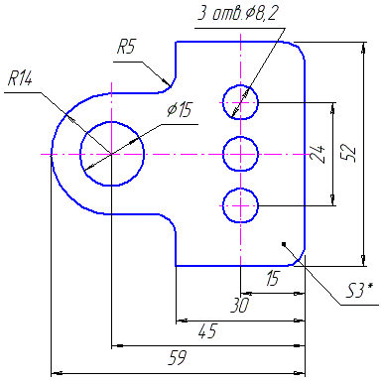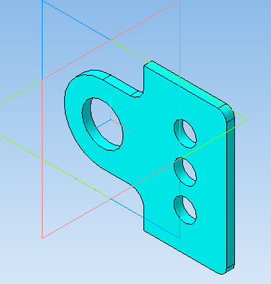
4.2.4. Закрыть эскиз (нажав кнопку Эскиз).
4.2.5. Инструмент Операция выдавливания (параметры: прямое направление, толщина 3 мм), кнопка Создать объект.
4.2.6. Правой кнопкой мыши щелкнуть в любом пустом месте окна модели, Свойства, Цвет (выбрать любой).
4.3. Выполнить согласно чертежу модель, состоящую из группы тел.
Расположить основание можно в любой из трех плоскостей. Размеры заданы.

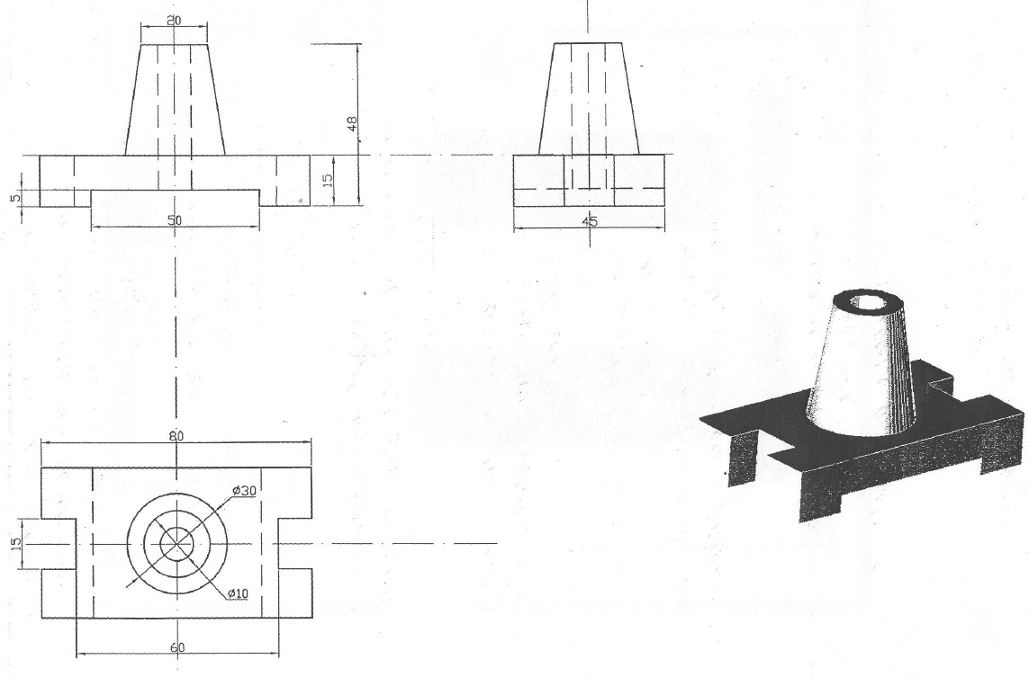
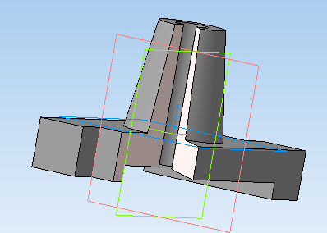

4.3. Выполнить самостоятельно моделирование трехмерных объектов. Размеры выбираются произвольно.
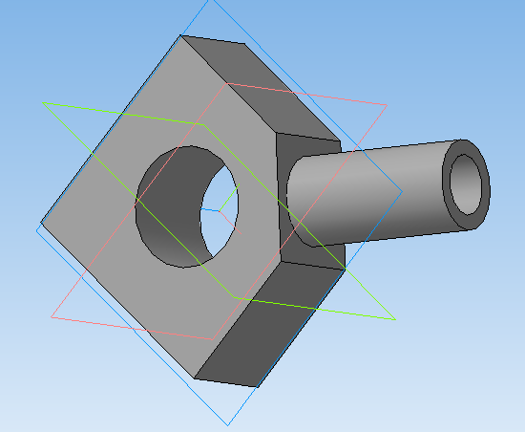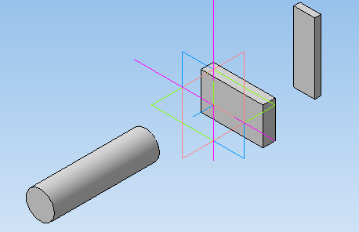

5. Справочная информация
Общие принципы моделирования 3D
Объемные элементы, из которых состоит трехмерная модель, образуют в ней грани, ребра и вершины. В модели могут присутствовать дополнительные элементы: символ начала координат, плоскости, оси и т.д.
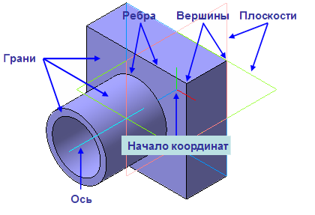

Построение трехмерной твердотельной модели заключается в последовательном выполнении операций объединения, вычитания и пересечения над простыми объемными элементами (призмами, цилиндрами, пирамидами, конусами и т.д.). Многократно выполняя эти простые операции над различными объемными элементами, можно построить самую сложную модель.
- Создание призмы.
- Добавление цилиндра.
- Добавление усеченной пирамиды.
- Вычитание цилиндра.
- Вычитание двух цилиндров.
- Добавление фасок и скруглений.

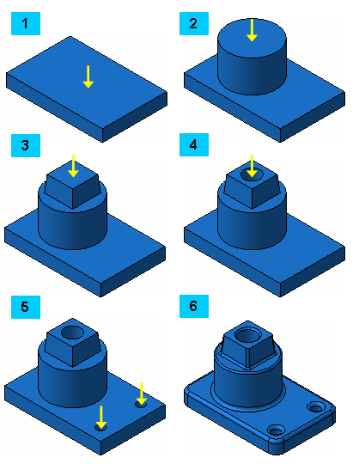

Практическая работа № 14

ПОСТРОЕНИЕ ТРЕХМЕРНОЙ МОДЕЛИ ДЕТАЛИ
4 часа
1. Цель работы
1.1. Закрепить навыки работы в системах автоматизированного проектирования для создания и редактирования моделей;
1.2. Закрепить навыки обработки информации с применением программных средств;
1.3. Закрепить навыки работы в программе Компас 3D LT.
2. Обеспечивающие средства
2.1. Персональный компьютер;
2.2. Программа Компас 3D LT;
2.3. Методические указания по выполнению практической работы.
3. Задание
Выполнить построение трехмерной модели детали «Вилка».
4. Технология работы
4.1. Запустить программу Компас.
4.2. Справка/Азбука Компас/Создание первой детали.
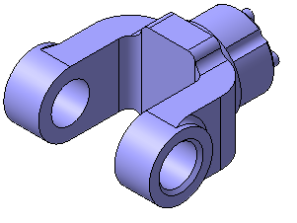
4.3. Следуя указаниям и графическим пояснениям урока, самостоятельно выполнить моделирование детали Вилка.
В процессе создания детали рассматривается:
- Создание файла детали;
- Определение свойств детали;
- Сохранение файла модели;
- Создание основания детали, привязки;
- Добавление материала к основанию;
- Создание правой проушины;
- Добавление бобышки;
- Добавление сквозного отверстия;
- Создание зеркального массива;
- Добавление скруглений;
- Изменение отображения модели;
- Скругление ребер основания;
- Вращение модели мышью;
- Создание конструктивной плоскости;
- Выдавливание до ближайшей поверхности;
- Использование характерных точек;
- Добавление глухого отверстия;
- Использование переменных и выражений;
- Создание массива по концентрической сетке;
- Создание канавки;
- Добавление фасок;
- Создание массива канавок;
- Скругление по касательным ребрам;
- Расчет МЦХ (массово-центровочные характеристики) детали.
4.4. Выполнить самостоятельно моделирование трехмерного объекта. Размеры выбираются произвольно.

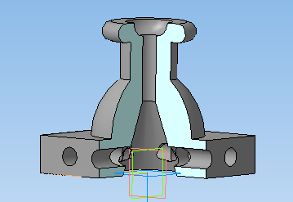
4.5. Ответить на вопросы теста по работе в системе Компас. Тестирование проводится в автоматизированном режиме, из общей базы объемом 50 заданий на контрольный тест студенту предлагается 18-20 заданий, время тестирования 10 минут.

Практическая работа № 15

РАБОТА В ЛОКАЛЬНОЙ СЕТИ. ПОИСК НОРМАТИВНЫХ ДОКУМЕНТОВ В СПС КОНСУЛЬТАНТ ПЛЮС
4 часа
1. Цель работы
1.1. Научиться получать информацию в локальных сетях;
1.2. Научиться применять компьютерные программы для поиска информации;
1.3. Приобрести навыки работы с СПС Консультант Плюс.
2. Обеспечивающие средства
2.1. Персональный компьютер, локальная сеть;
2.2. MS Word, СПС Консультант Плюс;
2.3. Методические указания по выполнению практической работы.
3. Задание
3.1. Выполнить действия с общими ресурсами и сетевым окружением;
3.2. Сформировать файл-отчет и скопировать на компьютер преподавателя;
3.3. Выполнить поиск документов в СПС Консультант Плюс.
4. Технология работы
4.1. Найти по IP-адресу компьютер преподавателя, в папке «Для обмена» найти файл-задание (его имя соответствует номеру вашей группы), скопировать файл на свой компьютер в рабочую папку, прочитать и выполнить задание (см. Приложение).
4.2. Выполнить поиск и выборку информации в программе Консультант Плюс:
4.2.1. В Трудовом кодексе РФ найти статью 194, в которой речь идет о снятии дисциплинарного взыскания. Выяснить, когда происходит автоматическое снятие взыскания.
- Кодексы,
- Трудовой кодекс РФ,
- кнопка «Оглавление» на правой панели, выбрать 194,
- далее работа с текстом документа;
4.2.2. Найти информацию о порядке оформления документов об установлении сокращенного рабочего времени.
- Быстрый поиск: ПОРЯДОК ДОКУМЕНТЫ СОКРАЩЕННОЕ ВРЕМЯ;
4.2.3. Какие работники могут привлекаться к работе в выходные и праздничные дни только с их согласия?
- быстрый поиск: РАБОТА В ВЫХОДНЫЕ И ПРАЗДНИКИ ТОЛЬКО С СОГЛАСИЯ;
4.2.4. Найти письмо Госстроя РФ № НЗ-1507/7, которое разъясняет налогообложение компенсационных выплат работникам, занятым на тяжелых работах и работах с вредными и опасными условиями труда.
- Карточка поиска раздела «Законодательство»,
- в поле «Номер» ввести нужный номер документа,
- кнопка «Построить список»,
- открыть необходимое письмо;
4.2.5. Найти приказ Минздравсоцразвития РФ от 06.08.2007 № 525 об отнесении профессий рабочих и должностей служащих к профессиональным квалификационным группам.
- Карточка поиска раздела «Законодательство»,
- в поле «Принявший орган» ввести МИНЗДРАВСОЦРАЗВИТИЯ,
- в поле «Дата» ввести нужную дату,
- построить список (клавиша F9);
4.2.6. Найти Постановление Правительства о порядке исчисления средней заработной платы.
- Карточка поиска раздела «Законодательство»,
- в поле «Название документа» ввести ПОРЯДОК ИСЧИСЛЕНИЯ СРЕДНЕЙ ЗАРПЛАТЫ,
- построить список (клавиша F9);
4.2.7. Найти порядок исчисления стажа для определения размеров пособий по временной нетрудоспособности.
- Правовой навигатор,
- Строка поиска: СТАЖ БОЛЬНИЧНЫЙ,
- группа понятий: ПОСОБИЯ ПО ВРЕМЕННОЙ НЕТРУДОСПОСОБНОСТИ,
- ключевое понятие: СТАЖ ДЛЯ ОПРЕДЕЛЕНИЯ, ИСЧИСЛЕНИЯ РАЗМЕРА ПОСОБИЙ ПО БОЛЬНИЧНОМУ ЛИСТУ;
4.2.8. Узнать, как исчисляется средний дневной заработок для оплаты отпусков и выплаты компенсации за неиспользованный отпуск.
- Быстрый поиск: СРЕДНИЙ ДНЕВНОЙ ЗАРАБОТОК ОТПУСК,
- ознакомиться со списком ключевых понятий из Правового навигатора (справа),
- выбрать наиболее подходящее и построить список документов,
- познакомиться с содержанием документов;
4.2.9. Найти производственный календарь и календарь праздничных дней.
- Панель быстрого доступа, ссылка «Справочная информация»,
- раздел «Календари»,
- ссылки «Производственный календарь», «Праздничные дни»;
4.2.10. В Трудовом кодексе найти перечень обязательных условий трудового договора.
4.2.11. Используя Правовой навигатор (тематика - нефть, нефтепродукты), найти награды и почетные звания нефтяников, познакомиться с условиями получения данных наград и званий.
4.2.12. Используя Правовой навигатор (тематика – Оплата труда работников нефтяной промышленности), найти Типовые перечни производств, профессий рабочих и работ предприятий нефтяной и газовой промышленности, работники которых оплачиваются по тарифным ставкам (окладам), установленным для работ с тяжелыми и вредными, особо тяжелыми и особо вредными условиями труда.
Приложение
Задание
1. Предоставление папки в совместное пользование
1.1. Создать в своей рабочей папке новую папку, дав название Компьютер № (укажите номер вашего компьютера).
1.2. В созданной папке поместить текстовый документ со сведениями о Вас (фамилия, имя, отчество, курс, группа), информацию о сетевом окружении – перечислите компьютеры Вашей рабочей группы, или сделайте скан-копию открытого окна сетевого окружения, краткие ответы на контрольные вопросы согласно своему варианту.
1.3. Открыть полный доступ к этой папке.
2. Открытие общей папки на другом компьютере
2.1. Используя сетевое окружение, скопировать аналогичный файл с компьютера, номер которого на 2 больше Вашего, в свою папку. Прочитать файл, проверить ответы, выставить оценку по пятибальной шкале.
2.2. Поместить свой файл-ответ на компьютер преподавателя в папку с номером Вашей группы.
2.3. Распечатать на сетевом принтере первую страницу Вашего документа.
Контрольные вопросы
1 вариант.
Понятие протокола TCP/IP. Как открыть общий доступ к папке?
2 вариант.
Адресация компьютеров в сети. Как найти нужный компьютер в локальной сети?
3 вариант.
Локальные вычислительные сети: назначение и возможности. Последовательность действий для записи своего файла на общий ресурс.
4 вариант.
Классификация сетей: одноранговые, сети с сервером. Как закрыть общий доступ к папке?
5 вариант.
Классификация локальных сетей по структуре – «звезда», «кольцо».
6 вариант.
Принципы пакетной передачи данных. Где посмотреть IP-адрес своего компьютера?
7 вариант.
Понятие ЛВС, топология сети. Что отображается в окне «Сетевое окружение»?
8 вариант.
Понятие файл-сервера и рабочей станции. Что выводится на экран при нажатии ссылки «Отобразить компьютеры рабочей группы»?
9 вариант.
Одноранговые сети. Как создать на своем рабочем столе ярлык сетевого ресурса?
10 вариант.
Классификация локальных сетей по структуре – «шина», комбинированные. Если папка стала общим для сети ресурсом, то ее значок примет другой вид (Какой?).

Практическая работа № 16

ПОИСК ПРОФЕССИОНАЛЬНО ЗНАЧИМОЙ ИНФОРМАЦИИ В СЕТИ ИНТЕРНЕТ.

ПЕРЕДАЧА ИНФОРМАЦИИ ПОСРЕДСТВОМ ЭЛЕКТРОННОЙ ПОЧТЫ
2 часа
- Цель работы
1.1. Научиться использовать сеть Интернет и ее возможности для организации оперативного обмена информацией;
1.2. Научиться получать информации в локальных и глобальных компьютерных сетях;
1.3. Приобрести навыки работы с электронной почтой.
2. Обеспечивающие средства
2.1. Персональный компьютер, выход в Интернет, браузер, электронная почта;
2.2. MS Word;
2.3. Методические указания по выполнению практической работы.
3. Задание
3.1. Составить перечень профессионально значимых сайтов;
3.2. Описать структуру сайта;
3.3. Отправить письмо преподавателю по электронной почте.
4. Технология работы
4.1. Найти в интернет сайты по специальности (не менее 8), сайт может отражать любые направления профессиональной деятельности или обучения по выбранной специальности, включить адреса сайтов в свой перечень, дать подробную характеристику каждого сайта (т.е. пояснить, каким направлениям профессиональной деятельности или обучения посвящен данный сайт, обратить внимание на дату обновления сайта, информация должна быть актуальной, а не устаревшей);
4.2. Оформить свой список найденных сайтов и их характеристики в Word (в левом верхнем углу документа указать служебную информацию: группу, фамилию, инициалы, дату создания документа, используемый браузер). В этом же документе описать структуру любого из найденных сайтов, вставить копию главной страницы сайта.
4.3. Создать свою электронную почту на любом почтовом сервере (или можно использовать уже имеющийся адрес электронной почты), отправить файл-отчет, используя электронную почту, на электронный адрес преподавателя. Тема письма «Практическая работа № 16», в содержании письма указать указать фамилию и группу.

Практическая работа № 17

ИСПОЛЬЗОВАНИЕ ИНТЕРНЕТ ПРИ РАБОТЕ С ГЕОИНФОРМАЦИОННЫМИ СИСТЕМАМИ И ПРОСТРАНСТВЕННЫМИ МОДЕЛЯМИ КАРТ
2 часа
1. Цель работы
1.1. Закрепить навыки использования сети Интернет;
1.2. Закрепить навыки применения компьютерных программ для поиска информации;
1.3. Приобрести навыки работы с геоинформационными системами;
1.4. Приобрести навыки работы с пространственными моделями карт.
2. Обеспечивающие средства
2.1. Персональный компьютер, выход в Интернет;
2.2. Пространственная модель карты Google Earth (Google Планета Земля), Дубль ГИС Томск;
2.3. Методические указания по выполнению практической работы.
3. Задание
3.1. Выполнить обновление из Интернет Дубль ГИС Томск;
3.2. Выполнить поиск адресов, организаций, проложить маршруты, измерить расстояние в системе Дубль ГИС Томск;
3.3. Выполнить поиск объектов на пространственной карте Земли.
4. Теоретические сведения
4.1. Поиск организаций в системе Дубль ГИС
Поиск организаций можно выполнить следующими способами:
- Через поля поиска «Что» и «Где»
- Расширенный поиск
- Поиск в заданном радиусе на карте
Поиск в радиусе позволяет находить организации в указанном радиусе на карте. Для этого выполните следующие действия.
1. Выберите инструмент Радиус в левом верхнем углу карты.
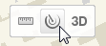
2. Щелкните мышкой на карте и задайте необходимый радиус, в котором будет производиться поиск организаций. В появившемся диалоговом окне Радиус отображается величина выбранного радиуса на карте и приблизительное время, за которое можно преодолеть расстояние от центра до края выделенной области пешком.
3. Щелкните по ссылке Найти организации в заданном радиусе. В результате поиска на карте и в справочнике отобразятся организации, находящиеся в заданном радиусе.
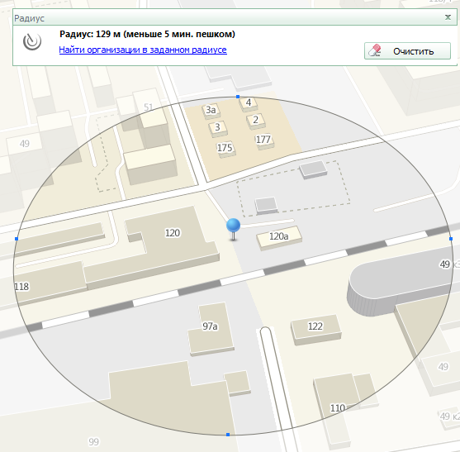
Квадратные синие маркеры на окружности предназначены для изменения размера радиуса, а круглый синий маркер в центре окружности — для изменения расположения радиуса на карте.
Поиск в Радиусе также можно совмещать с поиском в полях «Что» и «Где». К примеру, можно найти все кафе на улице Каменская недалеко от вашего дома, указав радиусом нужную область на карте.
Величину радиуса и его расположение на карте можно изменять также в том случае, когда инструмент Радиус отключен (то есть окно Радиус закрыто).
4.2. Поиск проезда в системе Дубль ГИС
Для построения проезда на городском транспорте или автомобиле между любыми точками на карте воспользуйтесь блоком «Как проехать?» на вкладке Поиск. Проезд строится с учетом возможных пересадок, пеших переходов, запретов разворотов и поворотов.
Для поиска проезда выполните следующие действия:
- Укажите точку отправления.
- Укажите точку назначения.
- Нажмите кнопку Найти. Чтобы выбрать тип транспорта для расчета маршрута, щелкните по стрелке выпадающего меню кнопки Найти.
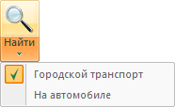
Проложенный маршрут будет выделен на карте фиолетовым цветом. Карточки вариантов проезда будут представлены в справочнике Транспорт.
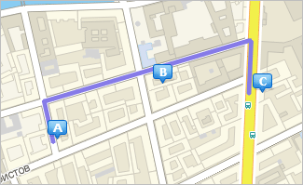

Выбор точек для расчета проезда
Выбрать точки можно следующими способами:
1 способ
В поля «От» и «До» блока «Как проехать?» введите названия или адреса объектов карты, между которыми необходимо рассчитать проезд. Объектами могут быть остановки, дома, улицы, районы, микрорайоны. При введении первых букв названия появляется подсказка (выпадающее меню), из которой можно выбрать искомый объект.

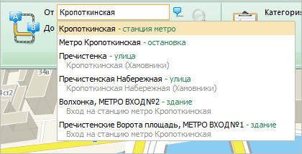
2 способ
Щелкните в любой объект или любую точку на карте и в открывшейся информационной карточке воспользуйтесь ссылками поиска проезда «отсюда» — «сюда»:
- отсюда — для выбора точки отправления;
- сюда — для выбора точки назначения.

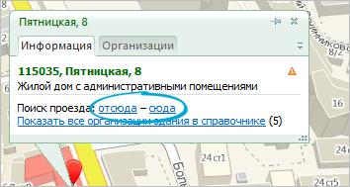
3 способ
Нажмите значок для выбора поля «От» или значок для выбора поля «До», затем щелкните в необходимом месте на карте. После этого в выбранном поле появится название указанного на карте объекта.
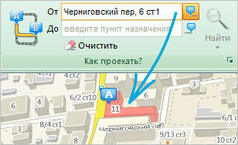
4 способ
Используйте соответствующие пункты контекстного меню карты:
- Как проехать отсюда — для выбора точки отправления;
- Как проехать сюда — для выбора точки назначения.
Для выбора дополнительных точек проезда воспользуйтесь контекстным меню карты, используя пункт «Добавить пункт назначения» или диалоговым окном «Как проехать?».

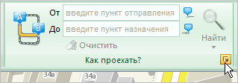

В диалоговом окне «Как проехать?» также можно установить дополнительные параметры для построения маршрута:
- указать тип транспорта для построения маршрута;
- добавить/удалить промежуточные точки в маршруте;
- изменить порядок следования по указанным точкам (стрелки вверх/вниз);
- рассчитать обратный маршрут.
Изменение маршрута
Чтобы изменить положение точек маршрута на карте, просто наведите указатель на необходимую точку и, зажав левую кнопку мыши, перетащите точку в другое место на карте.

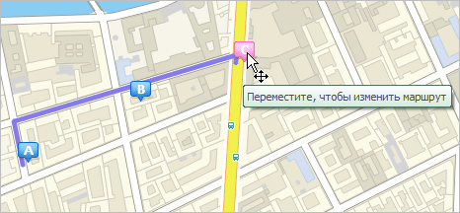
Предпочтения проезда
Для построенного маршрута проезда на автомобиле существует возможность добавления предпочтений в маршрут. Для этого наведите указатель мыши на любой участок маршрута, в результате чего отобразится круглый белый маркер, и, зажав левую кнопку мыши, перетащите этот маркер в то место на карте, через которое необходимо проехать. После добавления предпочтения произойдет автоматичеcкий пересчет маршрута.

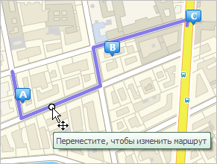

4.3. Советы по работе в системе Google Планета Земля
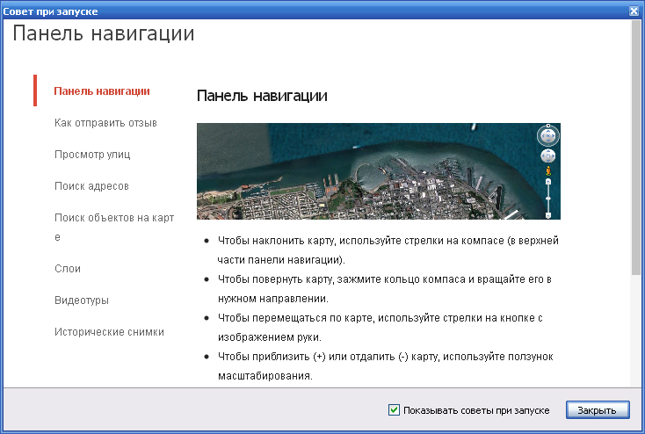
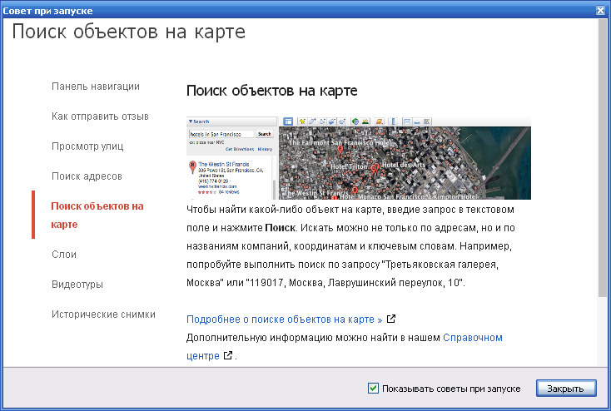

5. Технология работы
5.1. Загрузить информационно-справочную систему «Дубль ГИС».
5.2. Выполнить обновление системы из Интернет.
Справочно-информационная система Дубль ГИС состоит из двух взаимосвязанных разделов: справочника организаций и карты города. Познакомиться с возможностями справочника и карты.
5.3. Выполнить поиск адресов, организаций, проложить маршруты, измерить расстояние в системе Дубль ГИС Томск:
5.3.1. Найти на карте все районы г.Томска, Какой из районов самой большой (маленький) по площади?
5.3.2. Нажать на некоторые объекты на карте и получить информацию о них. Какая это информация?
5.3.3. Измерить расстояние от ТПТ (техникума) до остановки 10 поликлиника.
5.3.4. Найти на карте район, улицу и дом, где живёте Вы.
5.3.5. Найти на карте Департамент СПО, ТПУ, ТГУ и др.
5.3.6. Используя каталог организаций, найти ж/д вокзалы и станции.
5.3.7. Используя расширенный поиск, найти магазины «Абрикос» в Ленинском районе, найти автомастерские в Октябрьском районе.
5.3.8. Поиск проезда (проложить маршрут для городского транспорта и автомобиля) ТПТ – ТГУ; ТПТ – вокзал Томск 2 – Клюева 26 – вокзал Томск 1; маршрут от своего дома до техникума.
5.3.9. Освоить приемы поиска в заданном радиусе на карте: в районе пл.Ленина в радиусе 1 км. найти нефтегазодобывающие компании.
5.4. Запустить систему Google Планета Земля, познакомиться с интерфейсом, Главным меню программы, изучить советы при запуске, разделы: Панель навигации, Просмотр улиц, Поиск адресов, Поиск объектов на карте.
5.5. Найти на карте объекты:
ОАО «Сахатранснефтегаз» г. Якутск,
ОАО «Варьеганнефть» Ханты-Мансийский АО,
ООО «Газпром добыча Кузнецк»,
ООО «Нордимпериал»,
ООО «Томскбурнефтегаз»,
ООО БСК «Гранд»,
ОАО «Сургутнефтегаз»,
Томский филиал ЗАО «ССК»; «пройтись по улицам» некоторых объектов.

Практическая работа № 18

РАБОТА С АОС «НАСОСНО-КОМПРЕССОРНОЕ ОБОРУДОВАНИЕ. УСТРОЙСТВО, НАЗНАЧЕНИЕ И ПРИНЦИП ДЕЙСТВИЯ»
4 часа
1. Цель работы
1.1. Отработать навыки технологий обработки и анализа информации в профессионально ориентированных системах;
1.2. Научиться работать с АОС (автоматизированная обучающая система) «Насосно-компрессорное оборудование. Устройство, назначение и принцип действия»;
1.3. Изучить теоретический и практический материал в системе и сдать итоговый экзамен.
2. Обеспечивающие средства
2.1. Персональный компьютер, ЛВС;
2.2. АОС «Насосно-компрессорное оборудование. Устройство, назначение и принцип действия», MS Word;
2.3. Методические указания по выполнению практической работы.

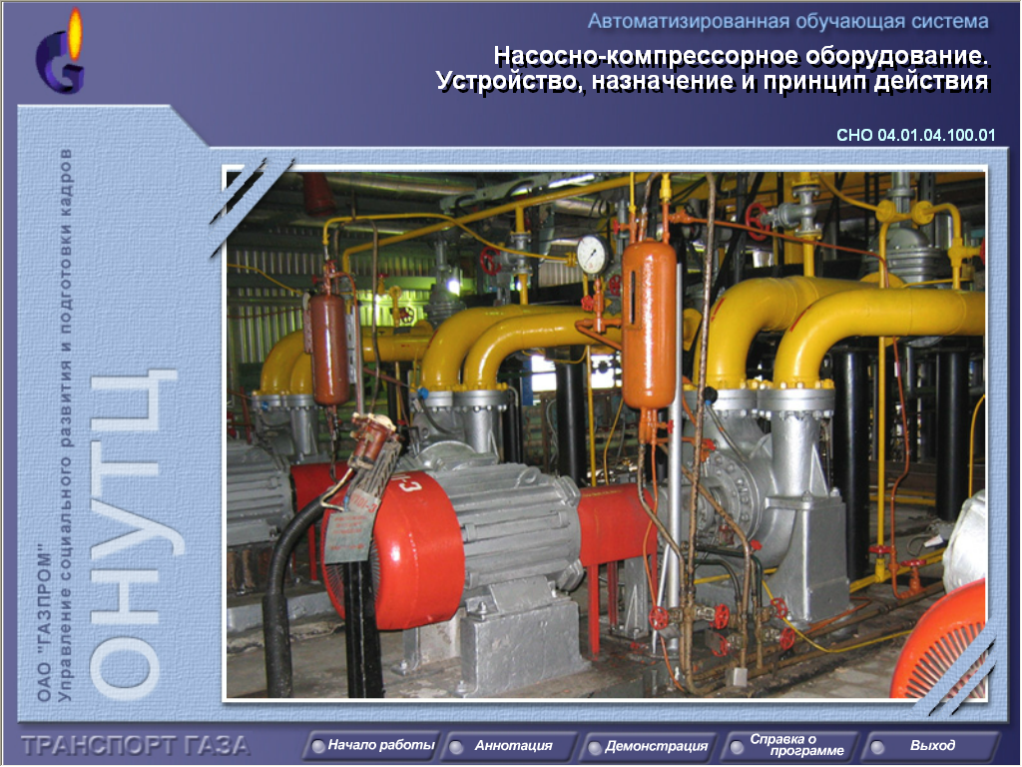
3. Задание
3.1. Ознакомиться со справочными материалами АОС;
3.2. Изучить теоретический материал, ответить на контрольные вопросы по всем УМР;
3.3. Сдать экзамен в системе.
4. Технология работы
4.1. Ознакомиться со справочной информацией (см. ниже п.5);
4.2. Запустить тренажер, открыть раздел «Помощь», познакомиться с правилами работы в АОС в различных режимах;
4.3. Открыть раздел «Обучение», последовательно пройти все УМР (учебно-методические разделы), во всех разделах сделать скрин-шоты окон контрольных вопросов в Word;
4.4. После изучения всех УМР сдать итоговый экзамен в системе.
5. Справочная информация
АОС – автоматизированная обучающая система. В системе возможны следующие режимы:
- Обучение – предоставляет обучаемому для изучения материал по тематике данной АОС;
- Экзамен – используется для оценки и контроля знаний обучаемого;
- Лектор – используется для создания коллекций иллюстративного материала;
- Статистика – выполняет статистический анализ результатов индивидуального и группового обучения и обеспечивает их просмотр и хранение;
- Помощь – описывает правила работы АОС в различных режимах.

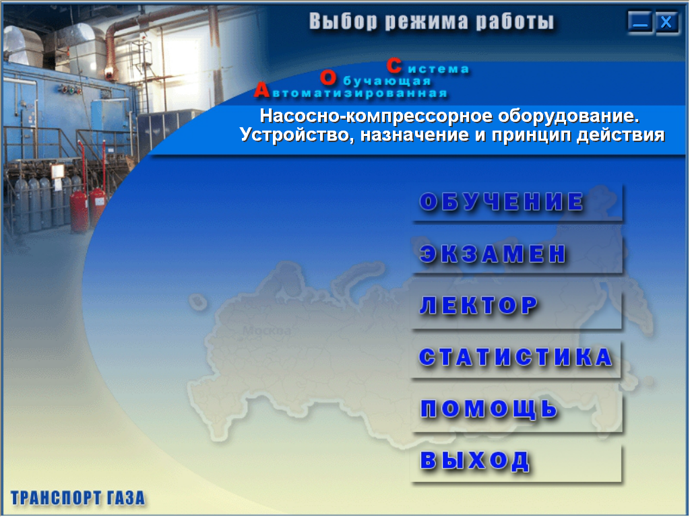
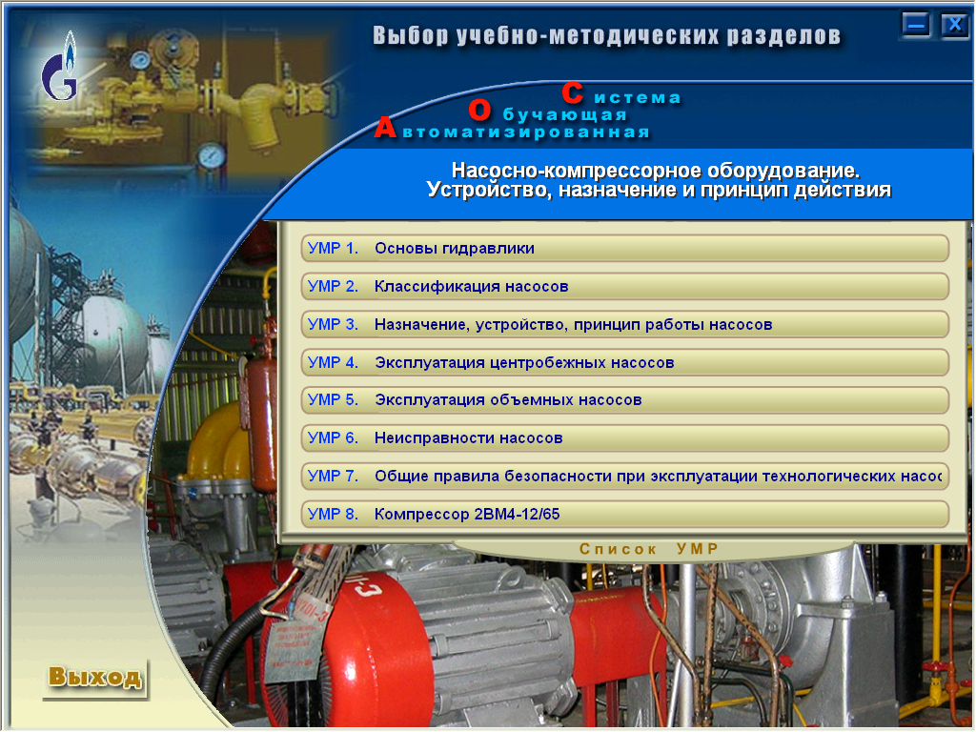

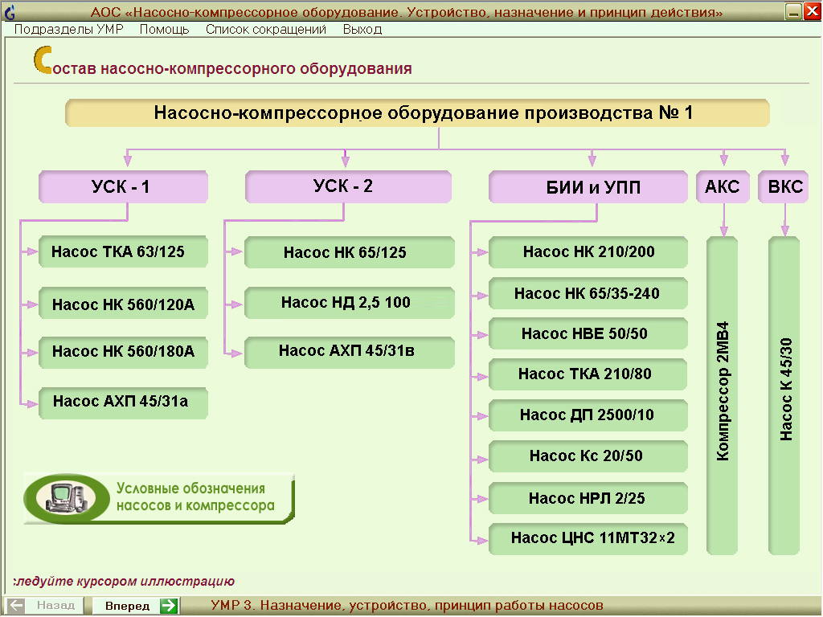

Контрольные вопросы

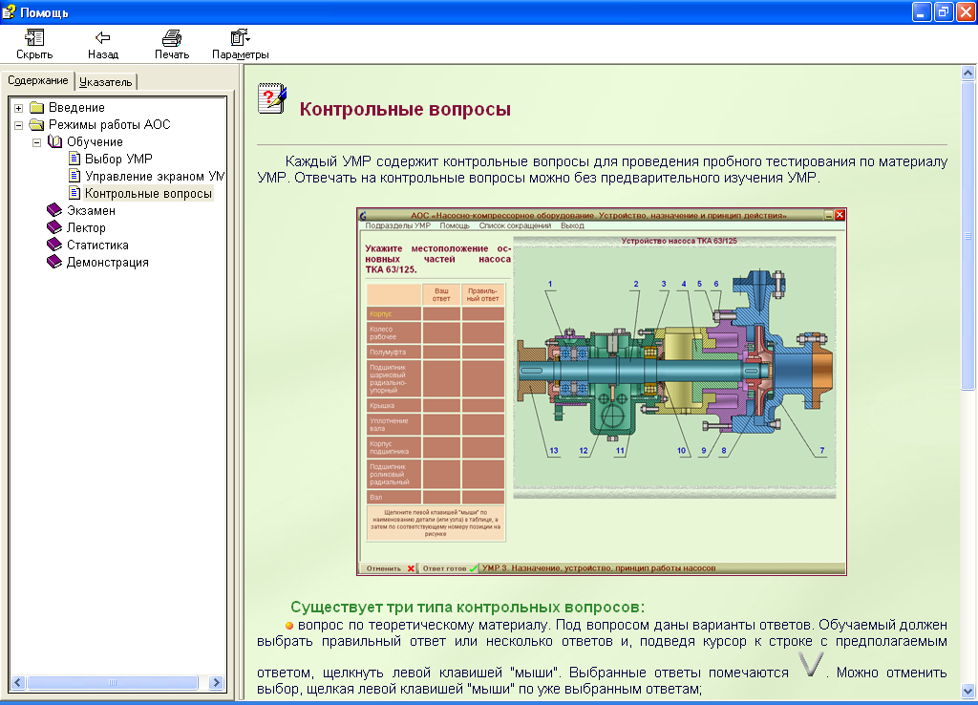

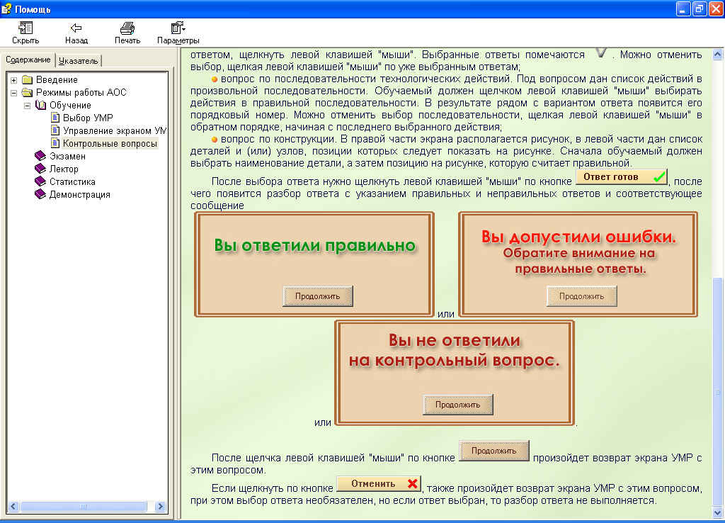

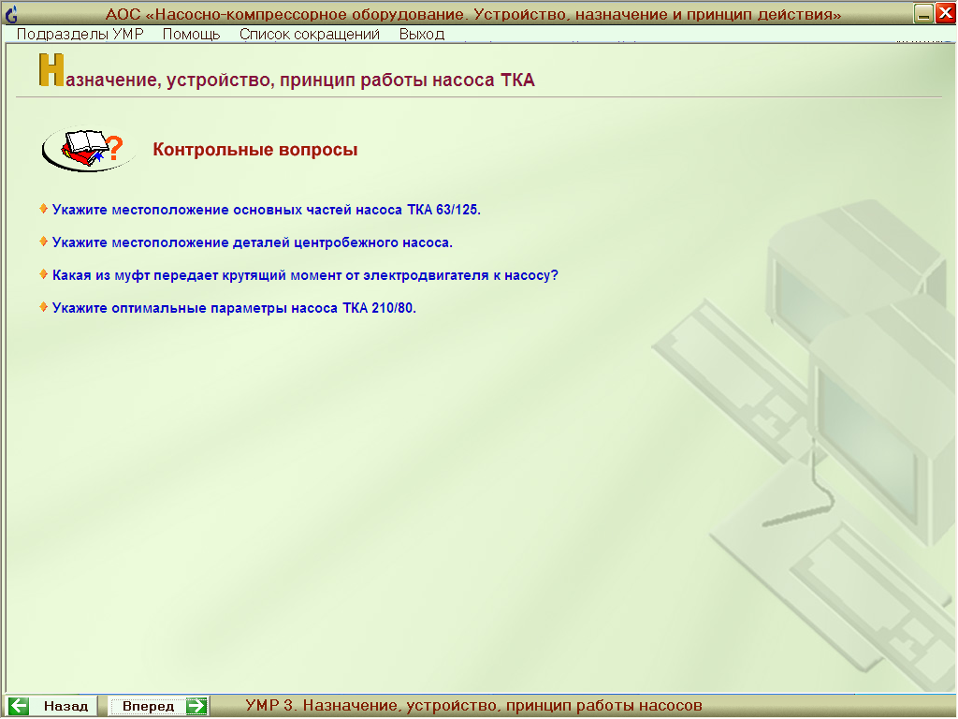

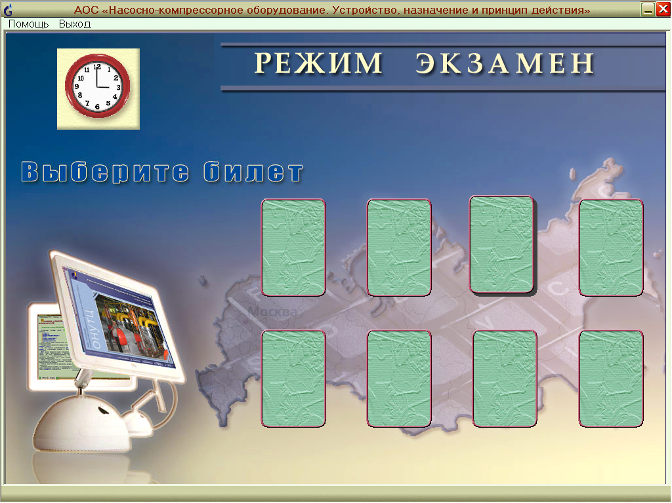
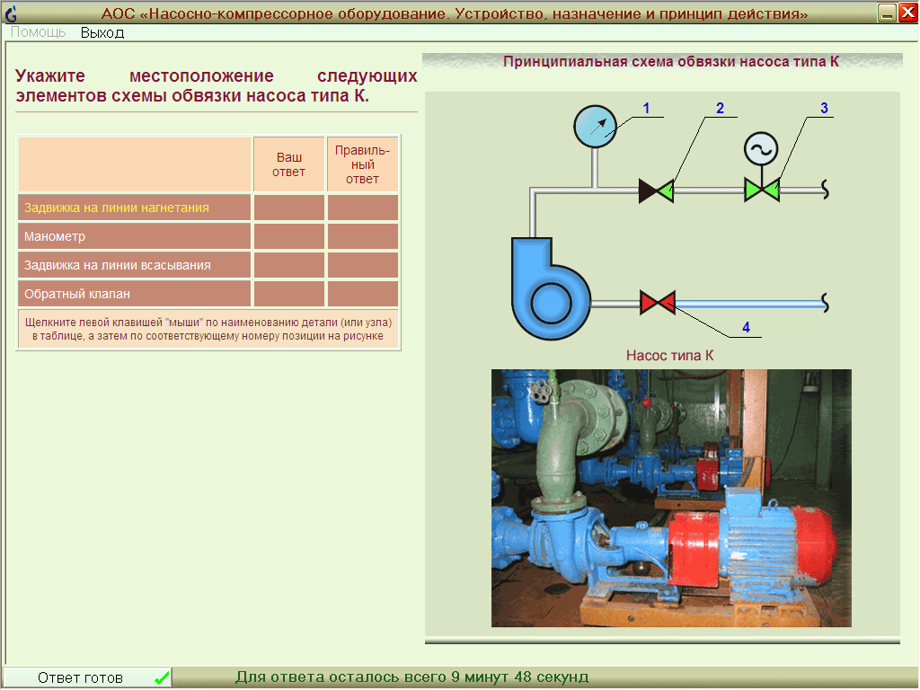

Практическая работа № 19

РАБОТА С ТРЕНАЖЕРОМ «ГИДРОРАЗРЫВ ПЛАСТА»
4 часа
1. Цель работы
1.1. Отработать навыки технологий обработки и анализа информации в профессионально ориентированных системах;
1.2. Научиться работать с тренажером-имитатором «Гидроразрыв пласта»;
1.3. Изучить теоретический и практический материал в системе и сдать итоговый экзамен.
2. Обеспечивающие средства
2.1. Персональный компьютер, ЛВС;
2.2. Тренажер-имитатор «Гидроразрыв пласта»;
2.3. Методические указания по выполнению практической работы.
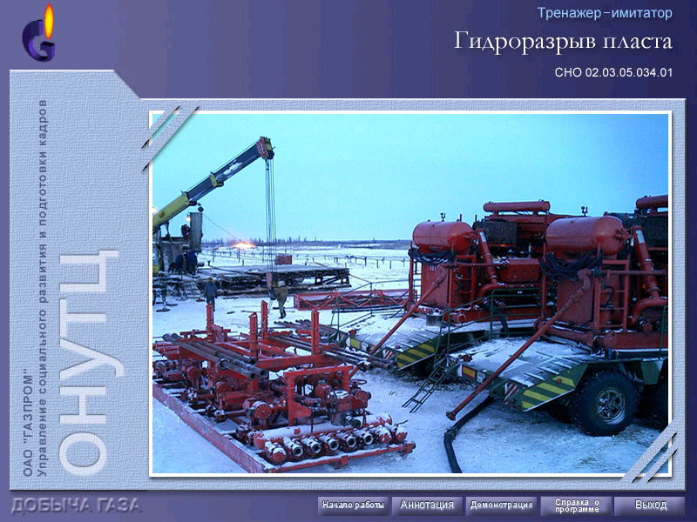
3. Задание
3.1. Ознакомиться со справочными материалами по тренажеру-имитатору;
3.2. Отработать все технологические процессы;
3.3. Сдать экзамен в системе.
4. Технология работы
4.1. Ознакомиться со справочной информацией (см. ниже п.5);
4.2. Открыть раздел «Обучение», последовательно отработать все технологические процессы, первоначально выбрав «Обучение с мастером», далее «Обучение без мастера», далее сдать пробный экзамен. Отработать технологические процессы с включением аварийных ситуаций;
4.3. После изучения всех технологических процессов сдать итоговый экзамен в системе, напечатать протокол.
5. Справочная информация
Система помощи тренажера-имитатора содержит следующие разделы:
- Перечень сокращений; Режим «Демонстрация»;
- Режим «Навыки работы»; Режим «Обучение»;
- Режим «Экзамен»; Режим «Помощь»;
- Режим «Служебный вход»; Режим «Статистика»;
- Режим «Контрольное задание».

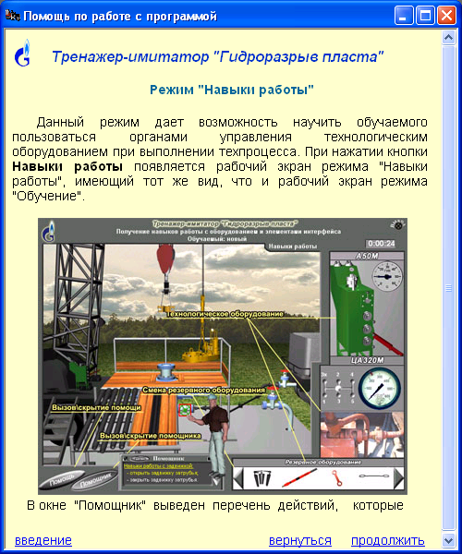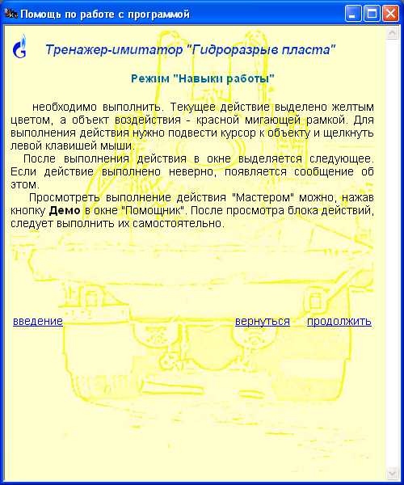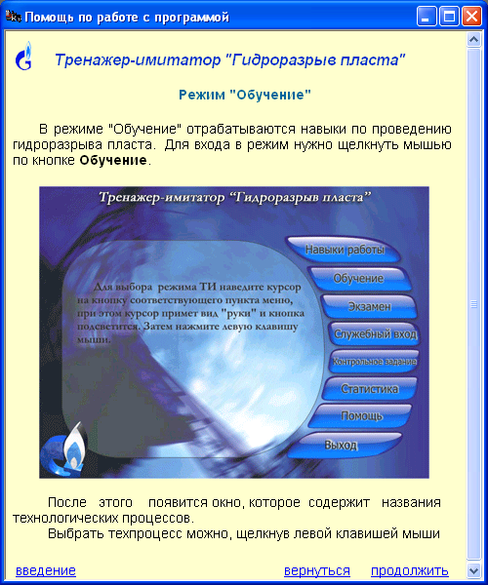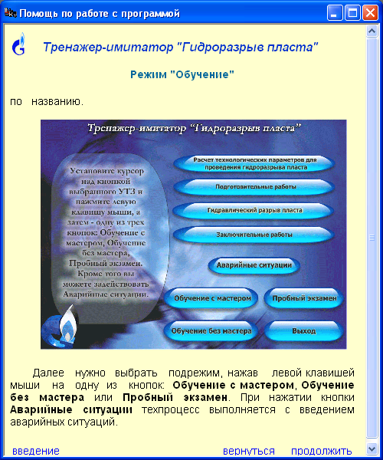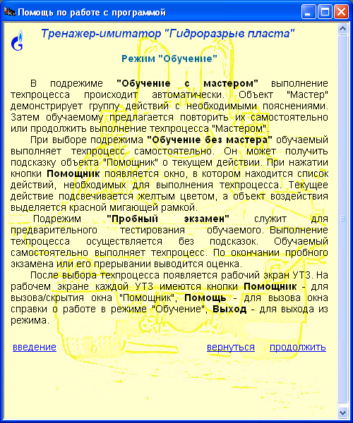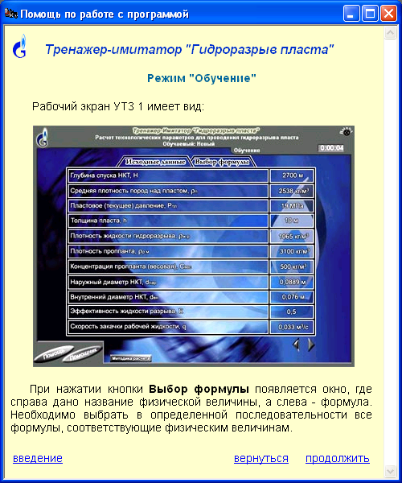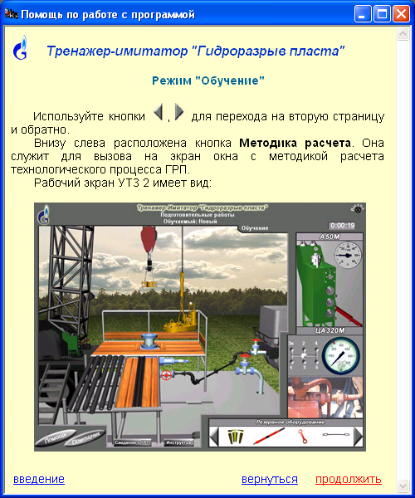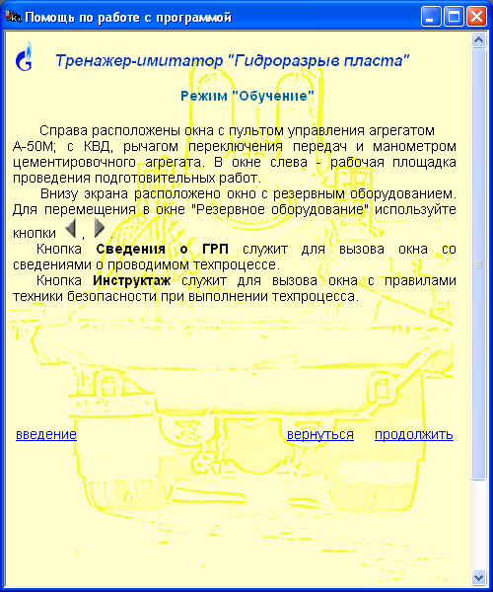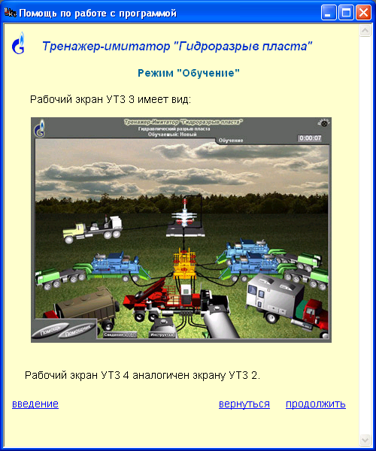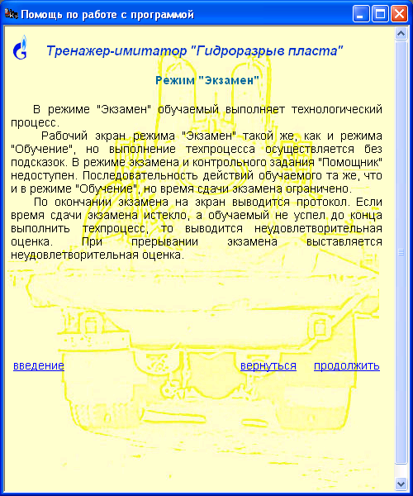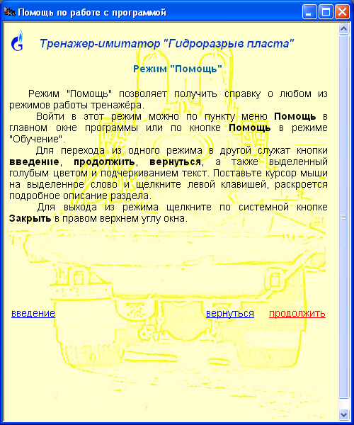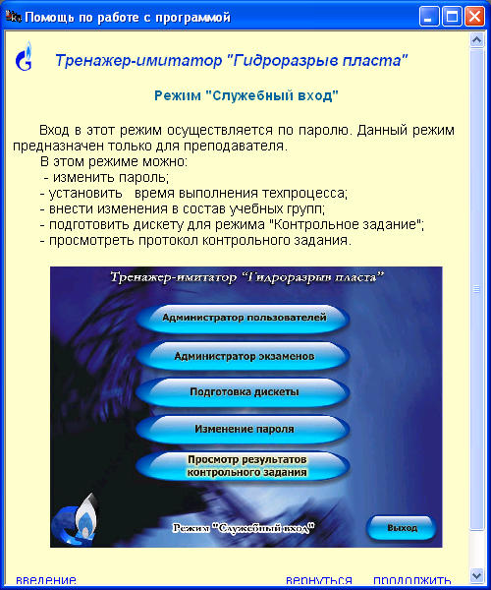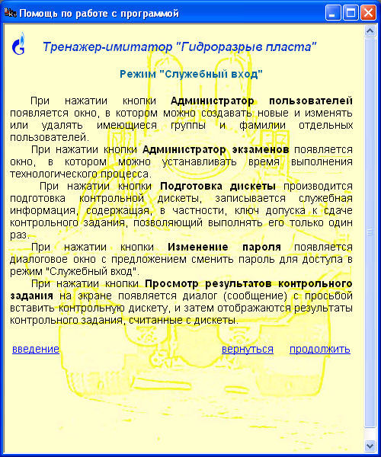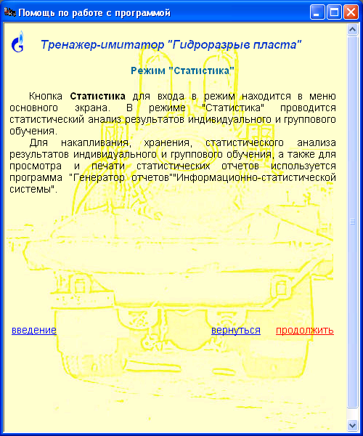

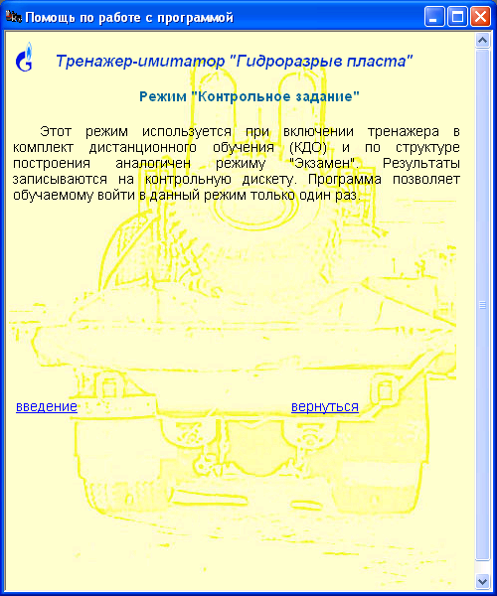

Практическая работа № 20

РАБОТА С ТРЕНАЖЕРОМ «ОЧИСТКА ЗАБОЯ СКВАЖИНЫ»
4 часа
1. Цель работы
1.1. Отработать навыки технологий обработки и анализа информации в профессионально ориентированных системах;
1.2. Научиться работать с тренажером-имитатором «Очистка забоя скважины»;
1.3. Изучить теоретический и практический материал в системе и сдать итоговый экзамен.
2. Обеспечивающие средства
2.1. Персональный компьютер, ЛВС;
2.2. Тренажер-имитатор «Очистка забоя скважины (Технология очистки забоя газовых скважин от песчаных пробок)»;
2.3. Методические указания по выполнению практической работы.

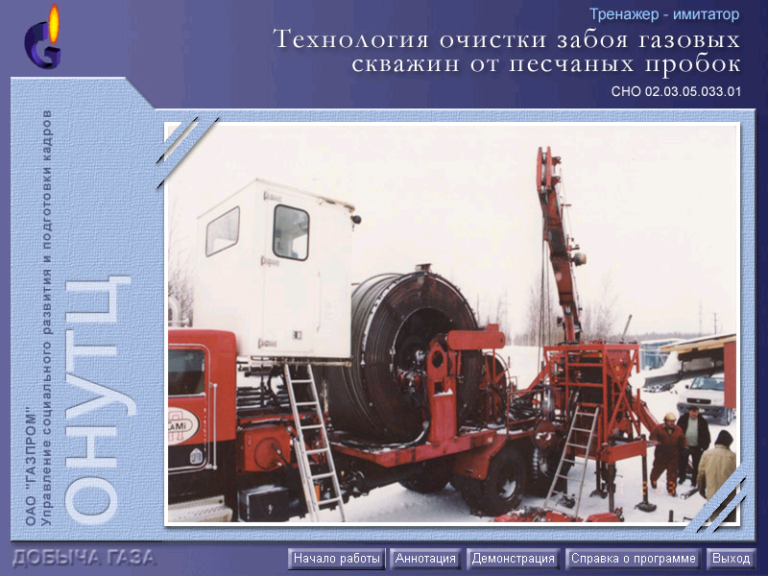

3. Задание
3.1. Ознакомиться со справочными материалами по тренажеру-имитатору;
3.2. Отработать все технологические процессы;
3.3. Сдать экзамен в системе.
4. Технология работы
4.1. Ознакомиться со справочной информацией (см. ниже п.5);
4.2. Открыть раздел «Обучение», последовательно отработать все технологические процессы, первоначально выбрав «Обучение с мастером», далее «Обучение без мастера», далее сдать пробный экзамен;
4.3. После изучения всех технологических процессов сдать итоговый экзамен в системе, напечатать протокол.
5. Справочная информация
Система помощи тренажера-имитатора содержит следующие разделы:
- Режим «Навыки работы»;
- Режим «Обучение»;
- Режим «Экзамен»;
- Режим «Помощь»;
- Режим «Статистика».

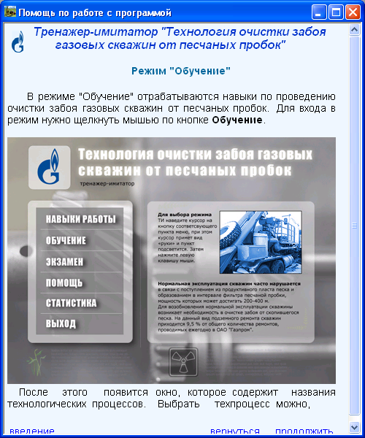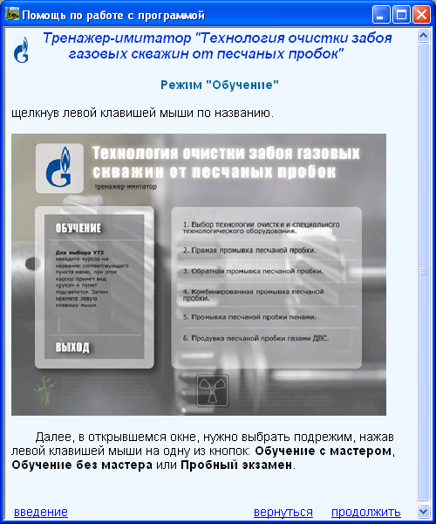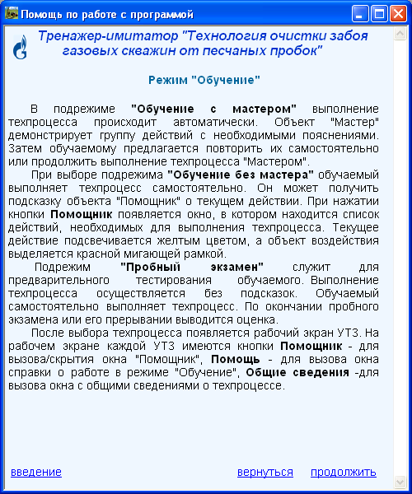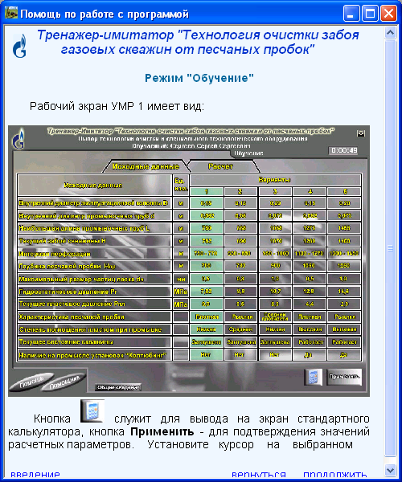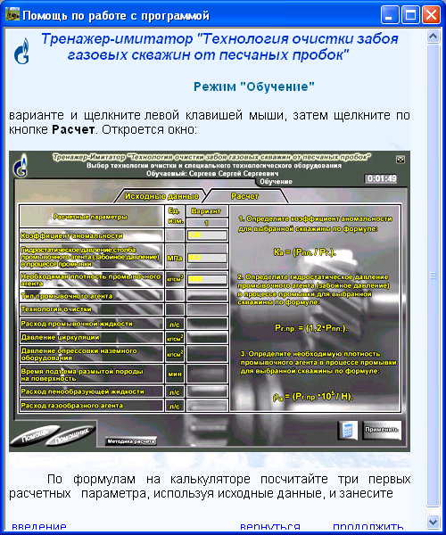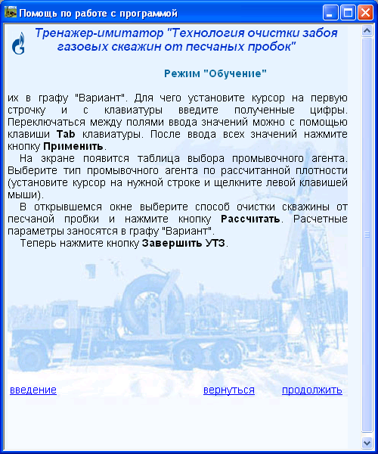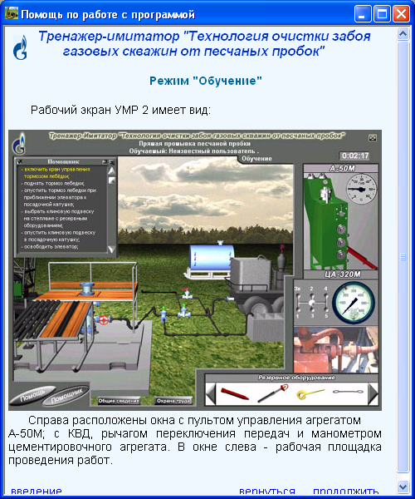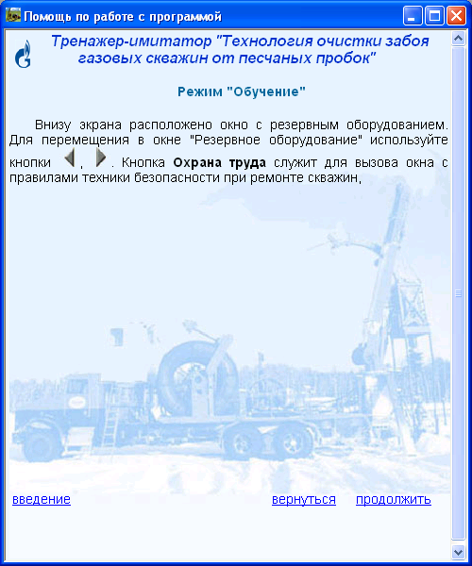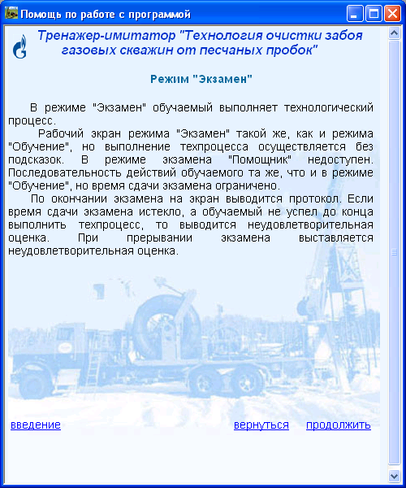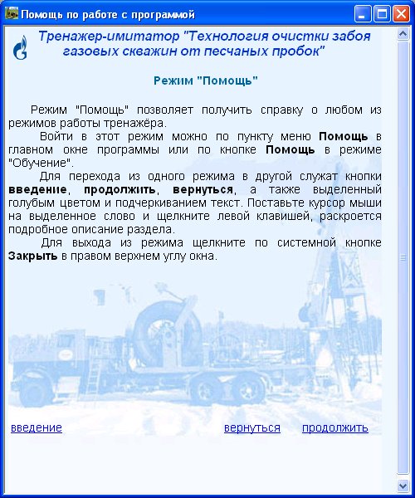

Практическая работа № 21

РАБОТА С АОС «ПОДЗЕМНЫЙ И КАПИТАЛЬНЫЙ РЕМОНТ СКВАЖИН»
4 часа
1. Цель работы
1.1. Отработать навыки технологий обработки и анализа информации в профессионально ориентированных системах;
1.2. Научиться работать с АОС (автоматизированная обучающая система) «Подземный и капитальный ремонт скважин»;
1.3. Изучить теоретический и практический материал в системе и сдать итоговый экзамен.
2. Обеспечивающие средства
2.1. Персональный компьютер, ЛВС;
2.2. АОС «Подземный и капитальный ремонт скважин»;
2.3. Методические указания по выполнению практической работы.
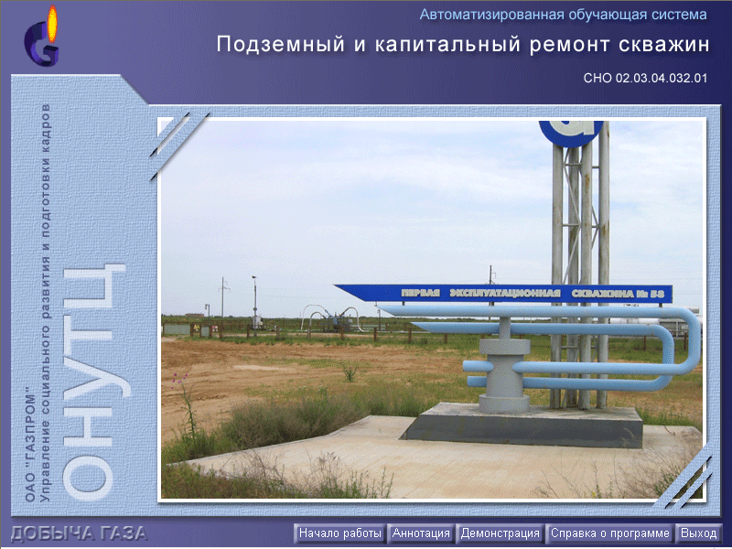

3. Задание
3.1. Ознакомиться со справочными материалами по режимам работы в АОС;
3.2. Изучить теоретический материал, ответить на контрольные вопросы по всем УМР;
3.3. Сдать экзамен в системе.

4. Технология работы
4.1. Ознакомиться со справочной информацией (см. ниже п.5);
4.2. Открыть раздел «Обучение», последовательно изучить все УМР, внимательно изучить схемы обобщающего материала, ответить на контрольные вопросы;
4.3. После изучения всех учебно-методических разделов сдать итоговый экзамен в системе, напечатать протокол.
5. Справочная информация
Система помощи тренажера АОС содержит следующие разделы:
- Режим «Обучение»;
- Режим «Экзамен»;
- Режим «Лектор»
- Режим «Помощь»;
- Режим «Статистика».

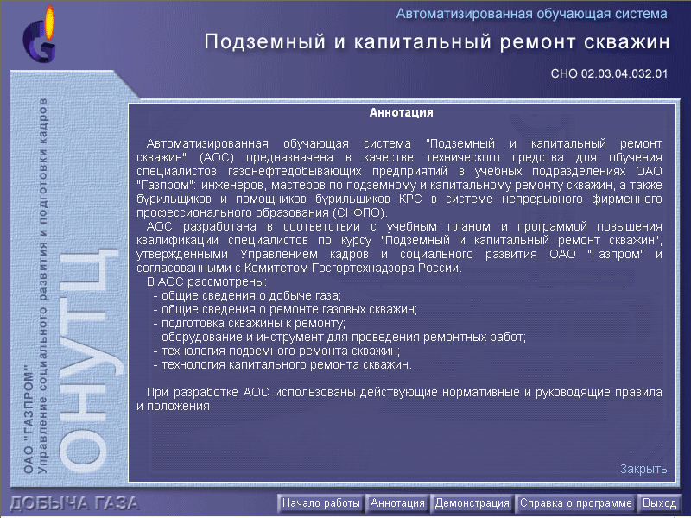

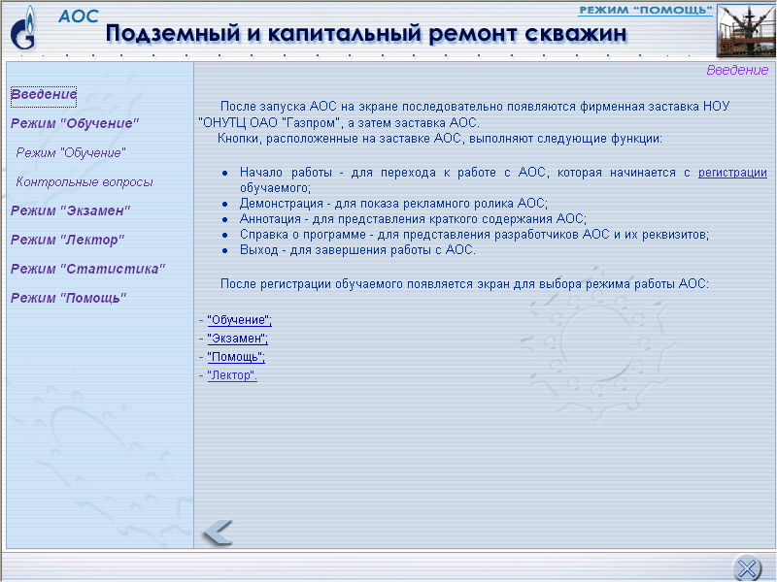

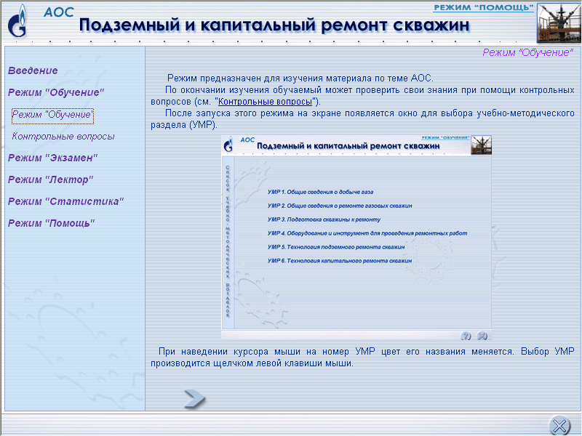

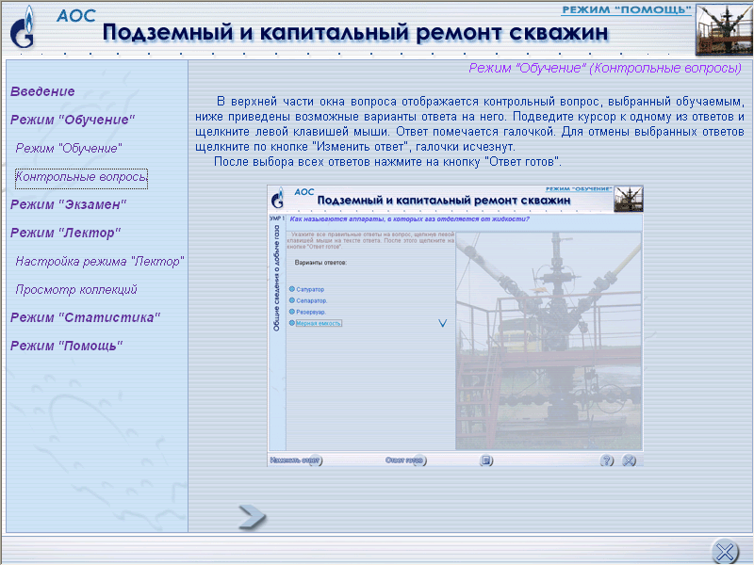

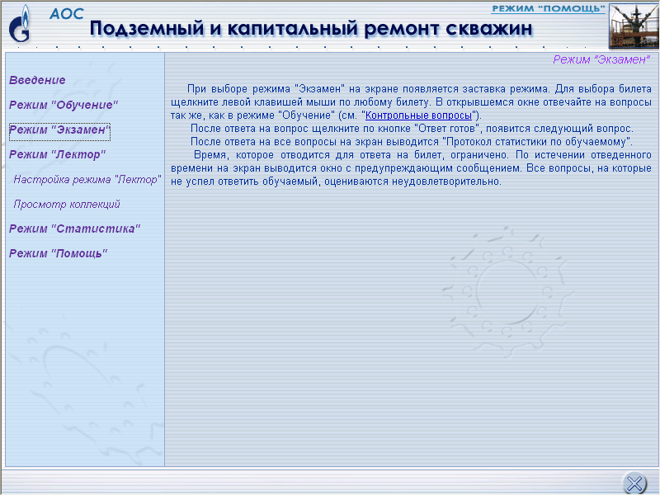

В АОС по ряду УМР (УМР 1,4,5,6) схематически представлен обобщающий материал по разделу, ссылки на него находятся внизу окна открытого конкретного УМР.
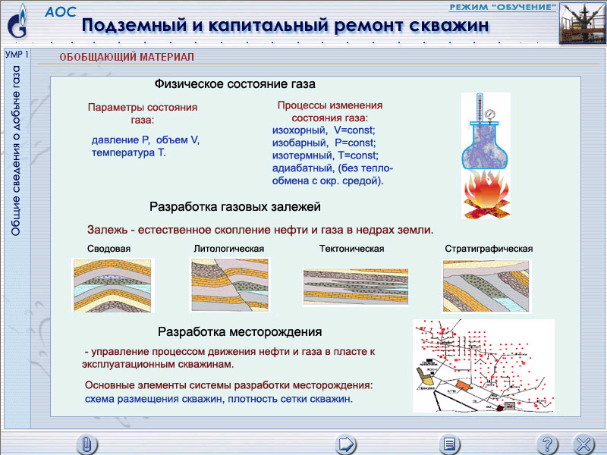

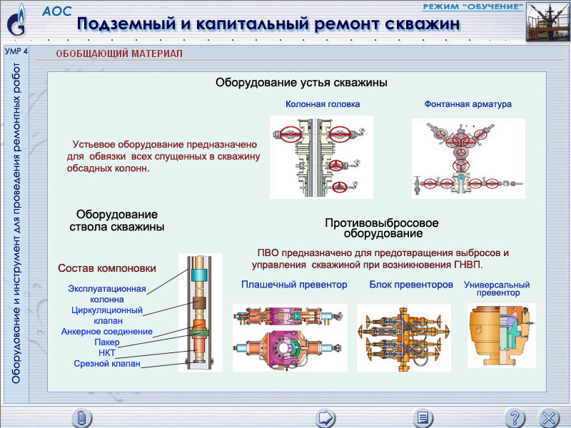

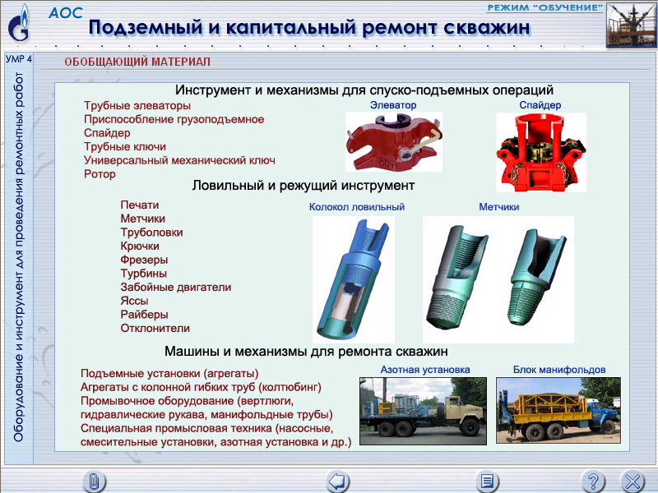

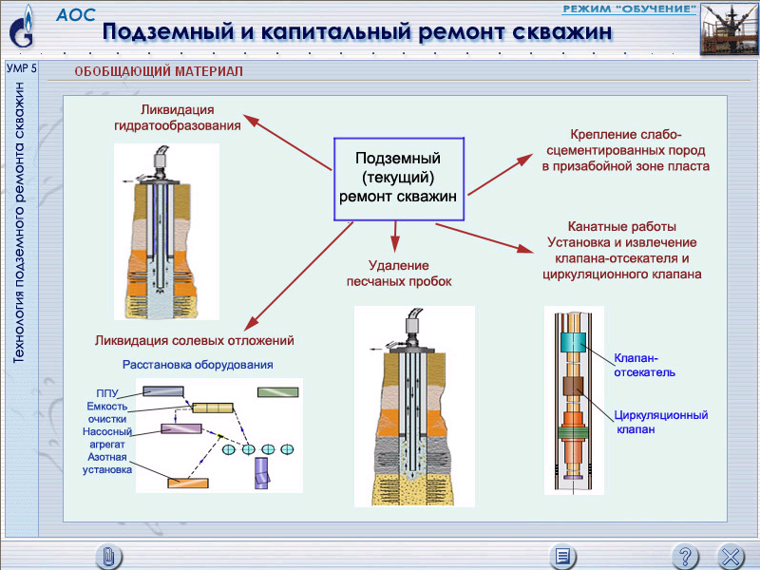

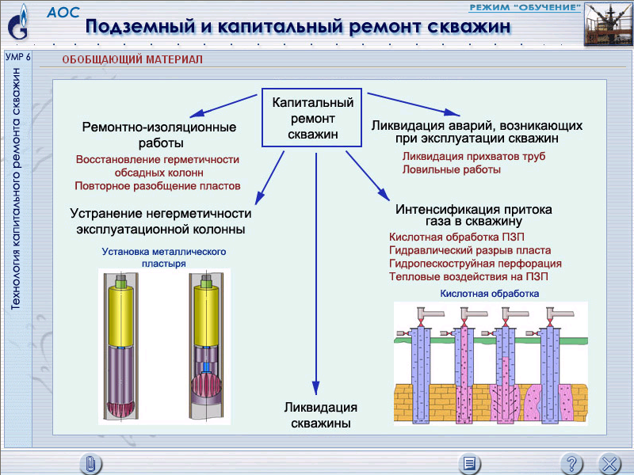

Практическая работа № 22

РАБОТА С УМКК «БУРЕНИЕ НЕФТЯНЫХ И ГАЗОВЫХ СКВАЖИН»
4 часа
- Цель работы
1.1. Отработать навыки технологий обработки и анализа информации в профессионально ориентированных системах;
1.2. Научиться работать с УМКК (учебно-методический компьютерный комплекс) «Бурение нефтяных и газовых скважин»;
1.3. Изучить теоретический и практический материал в системе и сдать итоговый тест.
2. Обеспечивающие средства
2.1. Персональный компьютер, ЛВС;
2.2. УМКК «Бурение нефтяных и газовых скважин»;
2.3. Методические указания по выполнению практической работы.

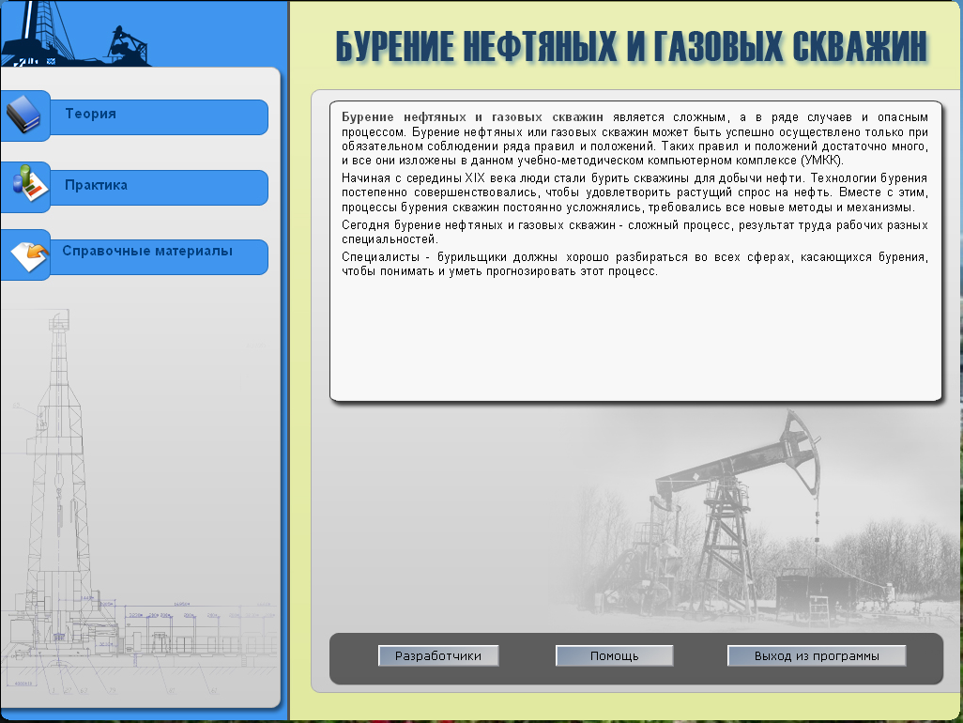

3. Задание
3.1. Ознакомиться со справочными материалами по режимам работы в УМКК;
3.2. Изучить теоретический материал, ответить на контрольные вопросы, пройти тесты по всем темам;
3.3. Выполнить лабораторные работы;
3.4. Сдать итоговый тест в системе.
4. Технология работы
4.1. Ознакомиться со справочной информацией по работе в УМКК (см. ниже п.5);
4.2. Запустить УМКК, при регистрации ввести свою фамилию;
4.3. Открыть раздел «Теория», последовательно изучить все темы;
4.4. В каждом УМР ответить на контрольные вопросы, пройти тест и напечатать отчет о выполнении теста;
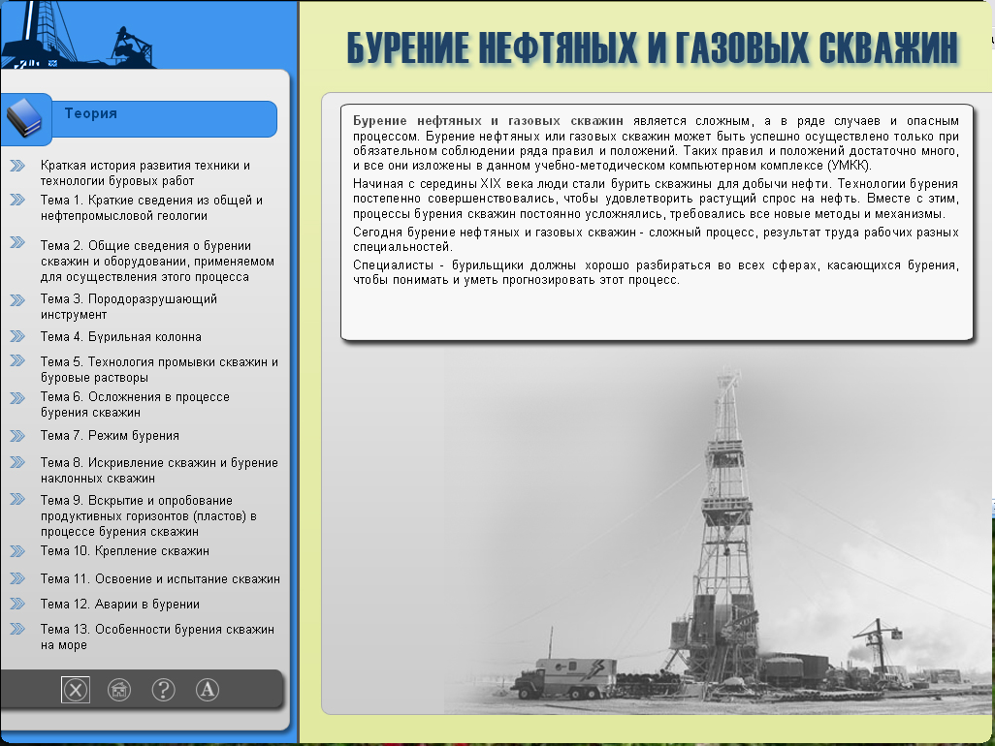

4.5. Открыть раздел «Практика»:

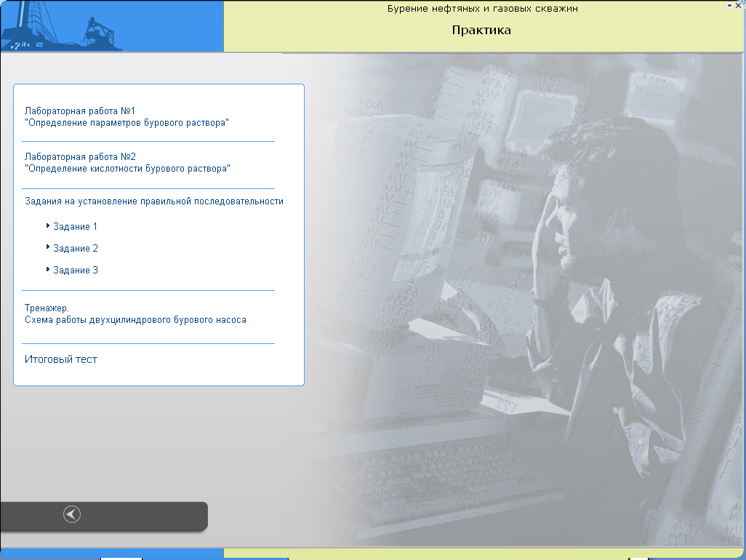

4.5.1. в разделе «Практика» выполнить лабораторные работы
№ 1 «Определение параметров бурового раствора»,
№ 2 «Определение кислотности бурового раствора»,
4.5.2. выполнить три задания на установление правильной последовательности,
4.5.3. отработать в тренажере «Схему работы двухцилиндрового бурового насоса».

4.6. В разделе «Практика» находится итоговый тест по всему учебно-методическому комплексу. После изучения всех тем и сдачи тестов по отдельным темам, выполнить итоговый тест в системе, напечатать протокол.

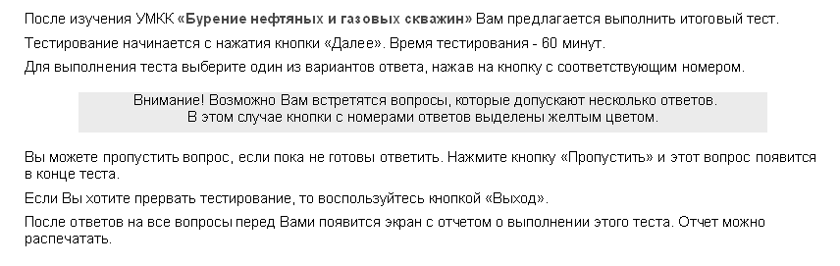

5. Справочная информация

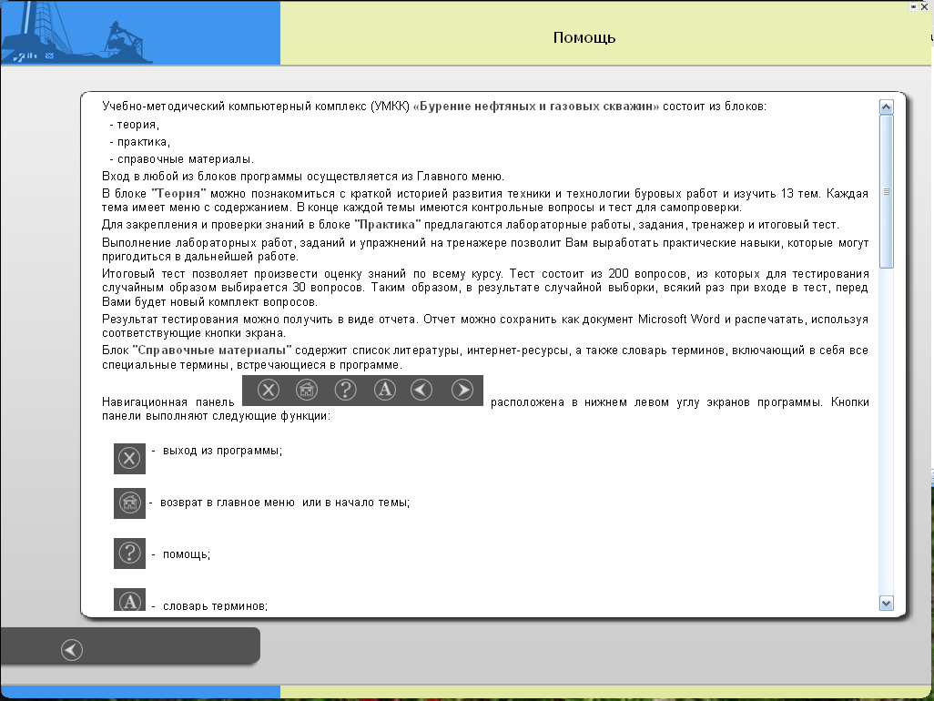
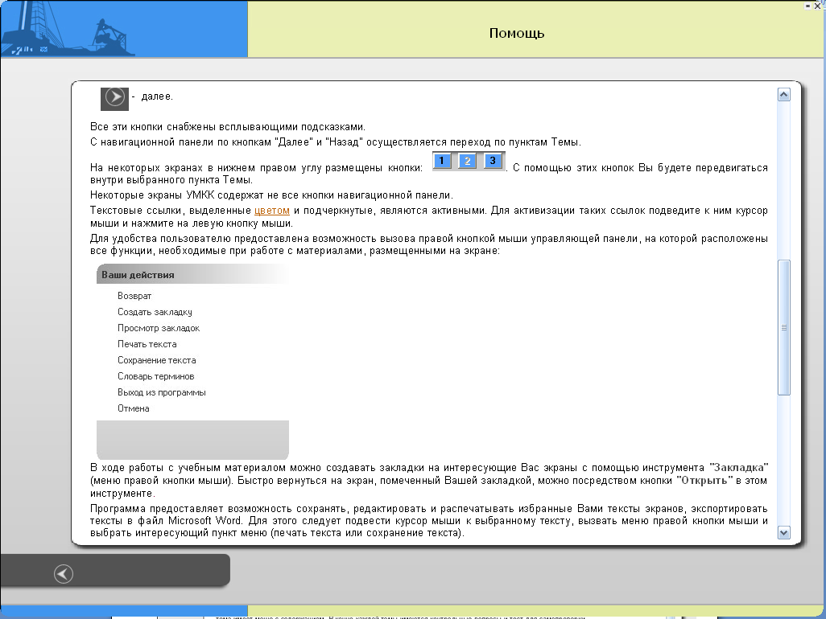

Практическая работа № 23

РАБОТА С УТК «ГЕОЛОГО-ТЕХНОЛОГИЧЕСКИЕ ИССЛЕДОВАНИЯ В ПРОЦЕССЕ БУРЕНИЯ»
4 часа
- Цель работы
1.1. Отработать навыки технологий обработки и анализа информации в профессионально ориентированных системах;
1.2. Научиться работать с УТК (учебно-тренажерный комплекс) «Геолого-технологические исследования в процессе бурения»;
1.3. Изучить теоретический и практический материал в системе и сдать итоговый тест.
2. Обеспечивающие средства
2.1. Персональный компьютер, ЛВС;
2.2. УТК «Геолого-технологические исследования в процессе бурения»;
2.3. Методические указания по выполнению практической работы.

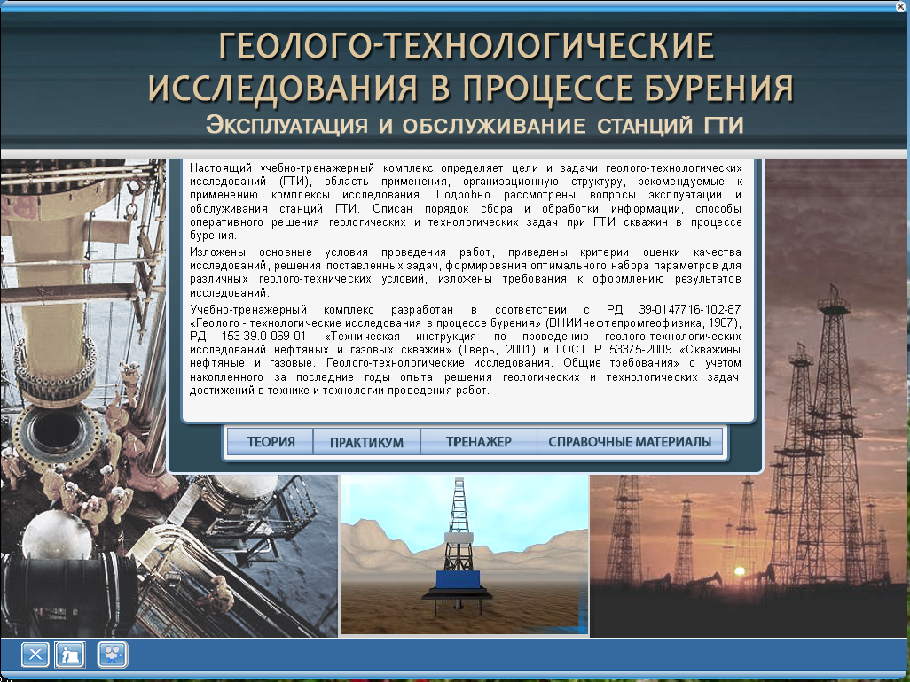

3. Задание
3.1. Ознакомиться со справочными материалами по режимам работы в УТК;
3.2. Изучить теоретический материал;
3.3. Отработать практикум, сдать тест;
3.4. Выполнить работы с тренажером и сдать итоговый тест в системе.
4. Технология работы
4.1. Ознакомиться со справочной информацией по работе в УТК (см. ниже п.5);
4.2. Запустить УТК;
4.3. Открыть раздел «Теория», последовательно изучить темы «Теоретические вопросы геологического изучения пород-коллекторов нефти и газа», «Теоретические вопросы процесса технологии бурения нефтегазовых скважин»;
4.4. Открыть раздел «Практикум», изучить материал, сдать тест:
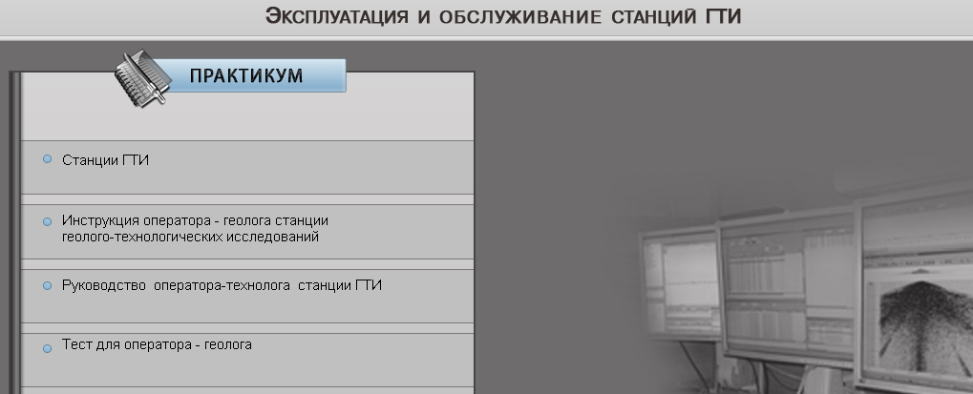
4.5. Открыть раздел «Тренажер»:
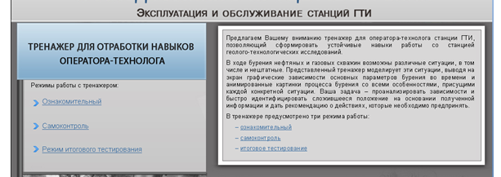
4.5.1. запустить ознакомительный режим и просмотреть все 18 ситуаций в процессе бурения;
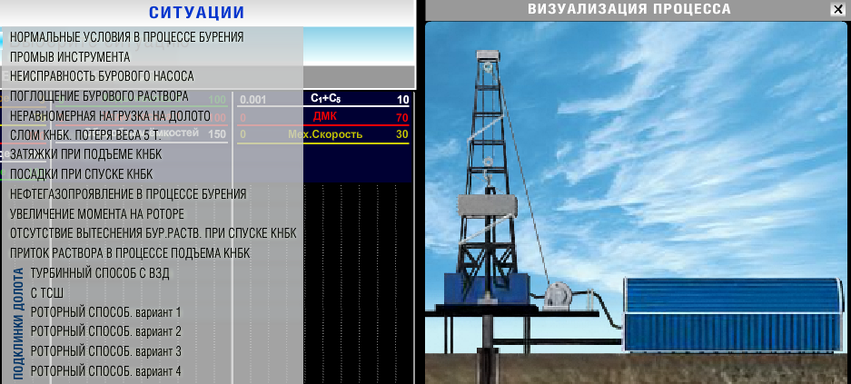
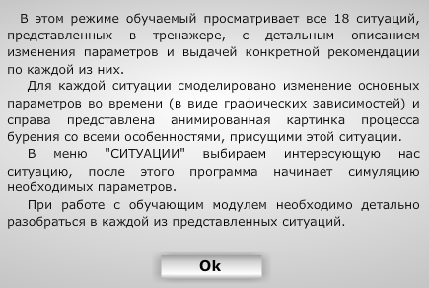

4.5.2. запустить режим самоконтроля и проверить свои навыки;

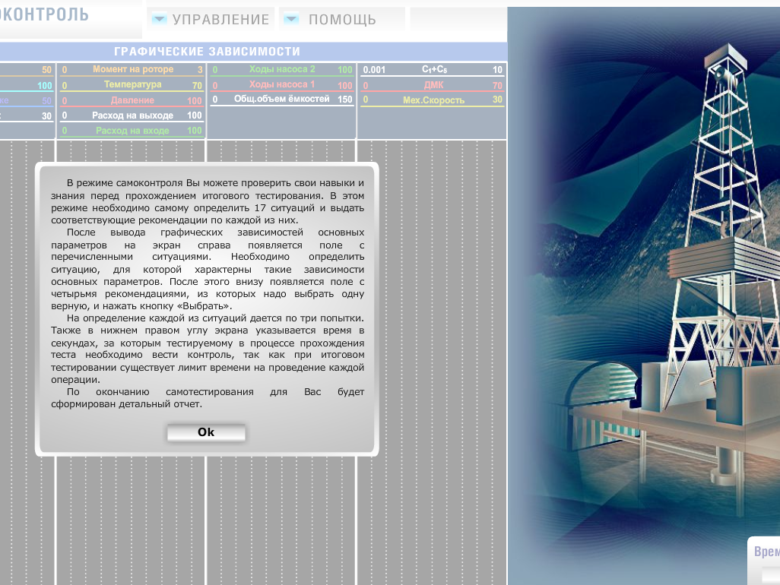

4.5.3. пройти режим итогового тестирования.

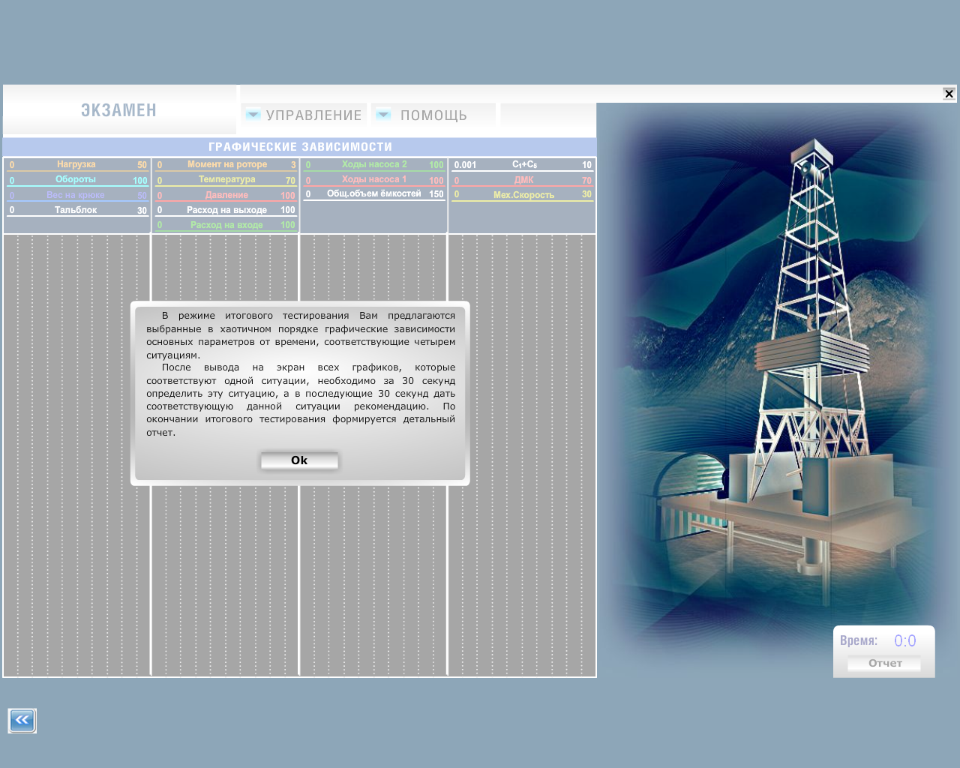

5. Справочная информация

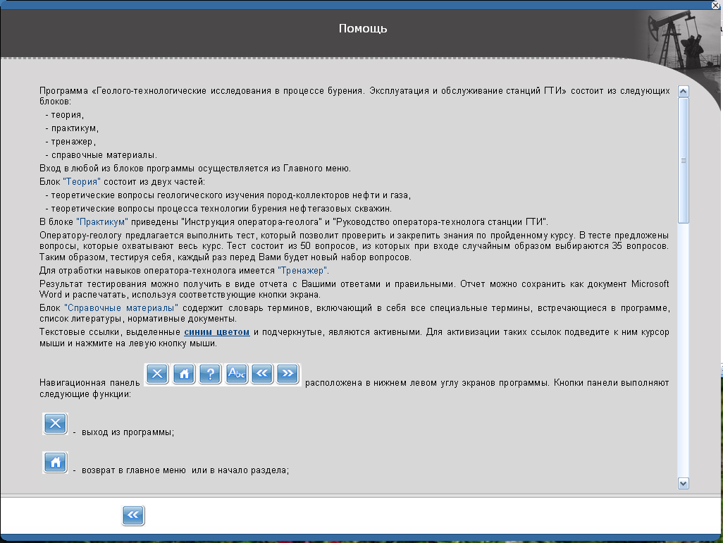
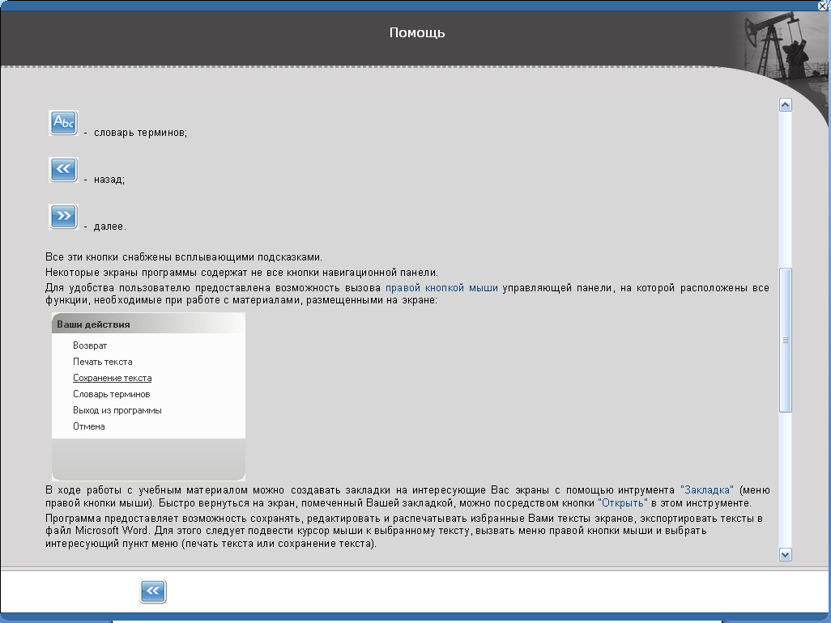

Практическая работа № 24

ПОДГОТОВКА, ИТОГОВОЕ КОМПЬЮТЕРНОЕ ТЕСТИРОВАНИЕ ПО ДИСЦИПЛИНЕ
4 часа
- Цель работы
1.1. Закрепить теоретические знания и практические навыки по всему курсу информационных технологий в профессиональной деятельности;
1.2. Сдать итоговый тест по дисциплине.
2. Обеспечивающие средства
2.1. Компьютеры, объединенные в локальную сеть;
2.2. Программа автоматизированного тестирования «Экзаменатор»;
2.3. База тестовых заданий по дисциплине «Информационные технологии в профессиональной деятельности»;
2.4. Методические указания по выполнению практической работы.
3. Задание
3.1. Пройти репетиционные тестирования по дисциплине;
3.2. Пройти контрольное тестирование.

Справочная информация
Комплект тестов в объеме 350 вопросов по всем темам дисциплины «Информационные технологии в профессиональной деятельности» представлен на сайте техникума на странице «Учебно-методические пособия».
Репетиционное тестирование может проводиться по любому набору тем и с любым количеством вопросов.
Контрольное тестирование проводится по дисциплине в целом и включает задание по всему изученному учебному материалу. Общая база составляет – 350 заданий. Темы и количество вопросов:
Тема 1. Понятие и сущность информационных технологий – 55;
Тема 2. Назначение, характеристики ПК – 35;
Тема 3. Программное обеспечение информационных технологий – 75;
Тема 4. Поиск информации – 15;
Тема 5. Компьютерная графика – 20;
Тема 6. Защита информации – 30;
Тема 7. Компьютерные сети – 80;
Тема 8. Автоматизированные системы – 40.
Тестирование проводится в автоматизированном режиме на компьютерах, каждому студенту предлагается индивидуальный набор из 30 заданий, сформированный случайным образом. В каждом задании следует выбрать правильный вариант ответа.
Критерии оценки представлены в таблице Шкала оценок
Время выполнения – 20 мин.
Таблица Шкала оценок
Процент результативности (правильных ответов) | Качественная оценка уровня подготовки
 | балл (отметка) | вербальный аналог
90-100 | 5 | отлично
80-89 | 4 | хорошо
70-79 | 3 | удовлетворительно
менее 70 | 2 | неудовлетворительно

ЗАКЛЮЧЕНИЕ

Данное учебно-методическое пособие представляет систематизированный учебно-методический материал по проведению практических работ по дисциплине «Информационные технологии в профессиональной деятельности» для специальностей нефтегазового направления. Пособие может активно использоваться в учебном процессе техникума при реализации основной образовательной программы по специальностям 21.02.01 «Разработка и эксплуатация нефтяных и газовых месторождений», 21.02.02 «Бурение нефтяных и газовых скважин» студентами любой формы обучения, а также представленная работа может быть использована как дополнительный учебный материал при организации и проведении занятий для специальностей 15.02.01 «Монтаж и техническая эксплуатация промышленного оборудования в нефтегазовой отрасли» 21.02.11 «Геофизические методы поисков и разведки месторождений полезных ископаемых». Пособие может быть полезно при организации обучения по профессиональным модулям, при выполнении самостоятельной работы обучающимися. Учебное пособие представлено на сайте техникума, что позволяет студентам в любое время использовать информационный ресурс для организации своей учебной деятельности.

Список использованных источников

- Федеральный закон от 27.07.2006 № 149-ФЗ «Об информации, информационных технологиях и о защите информации» (источник – СПС КонсультантПлюс, ежедневное обновление).
- Федеральный закон от 26.07.2006 № 152-ФЗ «О персональных данных» (источник – СПС КонсультантПлюс, ежедневное обновление).
- Федеральный закон от 10.01.2002 № 1-ФЗ «Об электронной цифровой подписи» (источник – СПС КонсультантПлюс, ежедневное обновление).
- Гришин В.Н., Панфилова Е.Е., Информационные технологии в профессиональной деятельности: Учебник М.: ИД «Форум»: ИНФРА-М, 2012.
- Гвоздева В.А., Информатика, автоматизированные информационные технологии и системы: Учебник – М.: ИД «Форум»: ИНФРА-М, 2011.
- СПС КонсультантПлюс, ежедневное обновление.
- Трофимов В.В., Информационные системы и технологии в экономике и управлении: Электронный учебник. – М.: КНОРУС, 2011.
- Синаторов С.В., Информационные технологии: Задачник. – М.: Альфа-М: ИНФРА-М, 2012.
- Коноплева И.А., Хохлова О.А., Денисов А.В., Информационные технологии: Электронный учебник. – М.: КНОРУС, 2012.
- Кумскова И.А., Базы данных: учебник. – М.: КНОРУС, 2010.
- Федотов Н.Н. Защита информации. Учебный курс HTML-версия.
Интернет-ресурсы:
- Единое окно доступа к образовательным ресурсам. Электронная библиотека. http://window.edu.ru/;
- Единая коллекция цифровых образовательных ресурсов http://school-collection.edu.ru/;
- Федеральный центр информационно-образовательных ресурсов http://fcior.edu.ru/;
- Каталог бесплатных учебников по информатике, программированию, информационным технологиям http://www.gaudeamus.omskcity.com/PDF_library_natural-science_4.html;
- Электронный журнал «Информатика и информационные технологии в образовании» http://www.rusedu.info/;
- Мир информатики. http://jgk.ucoz.ru/dir/;
- Виртуальный компьютерный музей. http://www.computer-museum.ru/index.php;
- Информационно-образовательный портал для учителя информатики и ИКТ http://www.klyaksa.net/.

